TRANSEUROPINIO IX B TRANSPORTO KORIDORIAUS GELEŽINKELIŲ LINIJOS VILNIUS–KAIŠIADORYS–ŠIAULIAI–KLAIPĖDA IR KLAIPĖDOS GELEŽINKELIO MAZGO DALIES (RUOŽE NUO KLAIPĖDOS IKI „DRAUGYSTĖS“ GELEŽINKELIO STOTIES) SUSISIEKIMO KOMUNIKACIJŲ INŽINERINĖS INFRASTRUKTŪROS VYSTYMO PLANO SPRENDINIŲ AIŠKINAMASIS RAŠTAS

I SKYRIUS
PRADINIAI DUOMENYS

- Teritorijų planavimo dokumento pavadinimas – Transeuropinio IX B transporto koridoriaus geležinkelių linijos Vilnius–Kaišiadorys–Šiauliai–Klaipėda ir Klaipėdos geležinkelio mazgo dalies (ruože nuo Klaipėdos iki „Draugystės“ geležinkelio stoties) susisiekimo komunikacijų inžinerinės infrastruktūros vystymo planas (toliau – Infrastruktūros vystymo planas).
- Teritorijų planavimo dokumento proceso numeris Teritorijų planavimo dokumentų rengimo informacinėje sistemoje TPDRIS – S-NC-00-19-167.
- Planavimo pagrindas – Lietuvos Respublikos Vyriausybės 2019 m. kovo 27 d. nutarimas Nr. 281 „Dėl Transeuropinio IX B transporto koridoriaus geležinkelių linijos Vilnius–Kaišiadorys–Šiauliai–Klaipėda ir Klaipėdos geležinkelio mazgo dalies (ruože nuo Klaipėdos iki „Draugystės“ geležinkelio stoties) susisiekimo komunikacijų inžinerinės infrastruktūros vystymo plano rengimo pradžios“.
- Planavimo organizatorė – Lietuvos Respublikos susisiekimo ministerija (Gedimino pr. 17, 01505 Vilnius, tel. (8 5) 261 2363, faks. (8 5) 212 4335, el. p. sumin@sumin.lt, interneto svetainė www.sumin.lrv.lt).
- Infrastruktūros vystymo plano rengėja – AB „LTG Infra“ (iki 2020 m. rugpjūčio 26 d. AB „Lietuvos geležinkelių infrastruktūra“; registracijos adresas: Geležinkelio g. 2, LT-02100 Vilnius, el. p. LGinfrastruktura@litrail.lt, tel. (8 5) 269 3353, interneto svetainė www.ltginfra.lt).
- Planavimo darbų programa patvirtinta Lietuvos Respublikos susisiekimo ministro 2019 m. balandžio 30 d. įsakymu Nr. 3-211 „Dėl Transeuropinio IX B transporto koridoriaus geležinkelių linijos Vilnius–Kaišiadorys–Šiauliai–Klaipėda ir Klaipėdos geležinkelio mazgo dalies (ruože nuo Klaipėdos iki „Draugystės“ geležinkelio stoties) susisiekimo komunikacijų inžinerinės infrastruktūros vystymo plano planavimo darbų programos patvirtinimo“ (toliau – Planavimo darbų programa).
- Teritorijų planavimo lygmuo – valstybės lygmens specialiojo teritorijų planavimo dokumentas – susisiekimo komunikacijų inžinerinės infrastruktūros vystymo planas.
- Planavimo tikslai:
  - elektrifikuoti geležinkelių infrastruktūros tinklą, kuris atitiktų Europos Sąjungos techninius ir vežimų poreikius ir mažintų neigiamą transporto poveikį aplinkai;
  - numatyti susisiekimo komunikacijų elektrifikavimo inžinerinės infrastruktūros plėtrai reikalingas teritorijas ir sudaryti sąlygas šios infrastruktūros darniai plėtrai.
- Planavimo uždaviniai:
  - atlikti planuojamos teritorijos preliminarius inžinerinius tyrimus, būtinus inžinerinių ir kitų sąlygų tinkamumui įvertinti ir planuojamų susisiekimo komunikacijų infrastruktūros objektų sprendiniams parengti;
  - parengti plėtros koncepciją su ne mažiau kaip dviem geležinkelių linijos Vilnius–Kaišiadorys–Šiauliai–Klaipėda ir Klaipėdos geležinkelio mazgo dalies (ruože nuo Klaipėdos iki „Draugystės“ geležinkelio stoties) elektrifikavimo inžinerinės infrastruktūros (toliau – geležinkelių elektrifikavimo inžinerinė infrastruktūra) plėtros alternatyvomis ir jas įvertinti;
  - atlikti visų geležinkelių elektrifikavimo inžinerinės infrastruktūros plėtros alternatyvų strateginio pasekmių aplinkai vertinimo procedūras;
  - nustatytą optimalią geležinkelių elektrifikavimo inžinerinės infrastruktūros plėtros alternatyvą ir su ja susijusius infrastruktūros plėtros sprendinius, suderinus su AB „Lietuvos geležinkeliai“, teikti planavimo organizatoriui tvirtinti;
  - pagal patvirtintą optimalią geležinkelių elektrifikavimo inžinerinės infrastruktūros plėtros alternatyvą ir su ja susijusius infrastruktūros plėtros sprendinius:
    - parengti su optimalios geležinkelių elektrifikavimo inžinerinės infrastruktūros plėtros alternatyvos sprendiniais susijusių inžinerinės infrastruktūros (aukštos įtampos elektros tinklų, jiems prižiūrėti reikalingų statinių ar kt. inžinerinių tinklų) pertvarkymo ir plėtros dėl planuojamų elektrifikavimo inžinerinės infrastruktūros objektų sprendinius ir pagal juos suformuoti žemės sklypus (pagal poreikį) ir (ar) nustatyti jų servitutų zonas;
    - parengti su optimalios geležinkelių elektrifikavimo inžinerinės infrastruktūros plėtros alternatyvos sprendiniais susijusių susisiekimo komunikacijų (geležinkelio privažiuojamųjų kelių, automobilių kelių ir kt.) pertvarkymo ir plėtros dėl planuojamų elektrifikavimo inžinerinės infrastruktūros objektų sprendinius ir pagal juos suformuoti žemės sklypus (pagal poreikį) ir (ar) nustatyti jų servitutų zonas;
  - numatyti ir rezervuoti teritorijas žemės paėmimo visuomenės poreikiams procedūrai atlikti;
  - nustatyti planuojamos teritorijos naudojimo, tvarkymo ir apsaugos priemones bei kitus reikalavimus;
  - nustatyti specialiąsias žemės naudojimo sąlygas.
- Planuojama teritorija – Vilniaus miesto, Vilniaus rajono, Trakų rajono, Elektrėnų, Kaišiadorių rajono, Jonavos rajono, Kėdainių rajono, Radviliškio rajono, Šiaulių rajono, Šiaulių miesto, Telšių rajono, Plungės rajono, Kretingos rajono, Klaipėdos miesto ir Klaipėdos rajono savivaldybių teritorijos.
- Infrastruktūros vystymo plano rengimo pradžia ir pabaiga: pradžia – 2019 m. liepos 11 d., pabaiga – 2021 m. gruodžio 31 d.
- Teritorijų planavimo sąlygos:
  - Elektrėnų savivaldybės administracijos 2019 m. gegužės 31 d. pranešimas apie teritorijų planavimo sąlygų neišdavimą laiku Nr. REG107013;
  - Jonavos rajono savivaldybės administracijos 2019 m. gegužės 30 d. teritorijų planavimo sąlygos Nr. REG106923;
  - Kaišiadorių rajono savivaldybės administracijos 2019 m. gegužės 31 m. pranešimas apie teritorijų planavimo sąlygų neišdavimą laiku Nr. REG107010;
  - Kėdainių rajono savivaldybės administracijos 2019 m. gegužės 20 d. teritorijų planavimo sąlygos Nr. REG105929;
  - Klaipėdos miesto savivaldybės administracijos 2019 m. gegužės 30 d. teritorijų planavimo sąlygos Nr. REG106892;
  - Klaipėdos miesto savivaldybės administracijos Miesto ūkio departamento Aplinkos kokybės skyriaus 2019 m. gegužės 27 d. raštas Nr. VS-2792 „Dėl reikalavimų teritorijų planavimo dokumentui“;
  - Klaipėdos miesto savivaldybės administracijos Urbanistinės plėtros departamento Paveldosaugos skyriaus 2019 m. gegužės 28 d. raštas Nr. VS-2829 „Dėl reikalavimų teritorijų planavimo dokumentui“;
  - Klaipėdos miesto savivaldybės administracijos Socialinių reikalų departamento Sveikatos apsaugos skyriaus 2019 m. gegužės 27 d. raštas Nr. VS-2810 „Dėl reikalavimų teritorijų planavimo dokumentui“;
  - Klaipėdos rajono savivaldybės administracijos 2019 m. gegužės 13 d. teritorijų planavimo sąlygos Nr. REG104252;
  - Kretingos rajono savivaldybės administracijos 2019 m. gegužės 29 d. teritorijų planavimo sąlygos Nr. REG106748;
  - Lietuvos Respublikos aplinkos ministerijos 2019 m. gegužės 31 d. pranešimas apie teritorijų planavimo sąlygų neišdavimą laiku Nr. REG107014;
  - Lietuvos Respublikos energetikos ministerijos 2019 m. gegužės 22 d. teritorijų planavimo sąlygos Nr. REG106240;
  - Lietuvos Respublikos ekonomikos ir inovacijų ministerijos 2019 m. gegužės 31 d. pranešimas apie teritorijų planavimo sąlygų neišdavimą laiku Nr. REG107009;
  - Lietuvos Respublikos krašto apsaugos ministerijos 2019 m. gegužės 21 d. teritorijų planavimo sąlygos Nr. REG106059;
  - Lietuvos Respublikos kultūros ministerijos 2019 m. gegužės 29 d. teritorijų planavimo sąlygos Nr. REG106810;
  - Lietuvos Respublikos susisiekimo ministerijos 2019 m. gegužės 27 d. teritorijų planavimo sąlygos Nr. REG106571;
  - Lietuvos Respublikos sveikatos apsaugos ministerijos 2019 m. gegužės 22 d. teritorijų planavimo sąlygos Nr. REG106144;
  - Lietuvos Respublikos vidaus reikalų ministerijos 2019 m. gegužės 31 d. pranešimas apie teritorijų planavimo sąlygų neišdavimą laiku Nr. REG107011;
  - Lietuvos Respublikos žemės ūkio ministerijos 2019 m. gegužės 6 d. teritorijų planavimo sąlygos Nr. REG104494;
  - Plungės rajono savivaldybės administracijos 2019 m. gegužės 24 d. teritorijų planavimo sąlygos Nr. REG106221;
  - Radviliškio rajono savivaldybės administracijos 2019 m. gegužės 27 d. teritorijų planavimo sąlygos Nr. REG104345;
  - Šiaulių miesto savivaldybės administracijos 2019 m. gegužės 28 d. teritorijų planavimo sąlygos Nr. REG106727;
  - Šiaulių rajono savivaldybės administracijos 2019 m. gegužės 20 d. teritorijų planavimo sąlygos Nr. REG105895;
  - Šiaulių rajono savivaldybės administracijos Architektūros ir paveldosaugos skyriaus 2019 m. gegužės 2 d. tarnybinis pranešimas Nr. TTI-(35.) „Dėl planavimo sąlygų pateikimo“;
  - Šiaulių rajono savivaldybės administracijos Aplinkos apsaugos skyriaus 2019 m. gegužės 8 d. tarnybinis pranešimas Nr. AA2-77(17.16) „Dėl planavimo sąlygų pateikimo“;
  - Telšių rajono savivaldybės administracijos 2019 m. gegužės 28 d. teritorijų planavimo sąlygos Nr. REG106624;
  - Trakų rajono savivaldybės administracijos 2019 m. gegužės 29 d. teritorijų planavimo sąlygos Nr. REG106819;
  - Trakų rajono savivaldybės administracijos 2019 m. gegužės 30 d. teritorijų planavimo sąlygos Nr. REG106931;
  - Vilniaus miesto savivaldybės administracijos Miesto ūkio ir transporto departamento 2019 m. gegužės 13 d. teritorijų planavimo sąlygos Nr. REG105164;
  - Vilniaus miesto savivaldybės administracijos 2019 m. gegužės 14 d. teritorijų planavimo sąlygos Nr. REG105490;
  - Vilniaus miesto savivaldybės administracijos Miesto plėtros departamento 2019 m. gegužės 31 d. pranešimas apie teritorijų planavimo sąlygų neišdavimą laiku Nr. REG107012;
  - Vilniaus rajono savivaldybės administracijos 2019 m. gegužės 30 d. teritorijų planavimo sąlygos Nr. REG106966;
  - Vilniaus rajono savivaldybės administracijos Statybos skyriaus 2019 m. gegužės 20 d. raštas Nr. SPPS-03/19 „Kelių planavimo sąlygos specialiojo planavimo dokumentui rengti“.

II SKYRIUS
BENDROJI INFORMACIJA APIE INFRASTRUKTŪROS VYSTYMO PLANĄ

- Lietuvos geležinkelio kelių elektrifikavimas yra viena iš transeuropinio transporto tinklo (toliau – TEN-T) plėtros gairių nuostatų. Elektrifikavus geležinkelių tinklą, būtų sudarytos sąlygos pereiti nuo iškastinio kuro prie atsinaujinančių energijos išteklių naudojimo geležinkelių transporto sektoriuje, sumažinti neigiamą poveikį aplinkai ir padidinti geležinkelių transporto patrauklumą keleiviams, kroviniams vežti naudojant aplinką tausojančias priemones.
- IX B geležinkelių transporto koridoriaus elektrifikavimas numatytas Nacionalinės susisiekimo plėtros 2014–2022 metų programoje (toliau – Plėtros programa), patvirtintoje Lietuvos Respublikos Vyriausybės 2013 m. gruodžio 18 d. nutarimu Nr. 1253 „Dėl Nacionalinės susisiekimo plėtros 2014–2022 metų programos patvirtinimo“. Pirmasis Plėtros programos tikslas – modernizuoti ir plėtoti Lietuvos susisiekimo infrastruktūrą, kuriam įgyvendinti numatytas uždavinys – modernizuoti ir plėsti tarptautinės ir vietinės reikšmės geležinkelių infrastruktūrą (modernizuoti signalizacijos ir elektros tiekimo įrenginius, jungiamąsias linijas, tiesti naujus kelius I geležinkelių transporto koridoriuje ir antruosius kelius IX geležinkelių transporto koridoriuje, elektrifikuoti IX B geležinkelių transporto koridoriaus geležinkelių linijas).
- Lietuvos Respublikos Seimo 2013 m. birželio 18 d. nutarimu Nr. XII-381 „Dėl Rytų–Vakarų transporto koridoriaus Lietuvos dalies projekto (Klaipėdos valstybinio jūrų uosto, kelių, geležinkelių infrastruktūros komplekso) pripažinimo ypatingos valstybinės svarbos projektu“, geležinkelio kelias Vilnius–Kaišiadorys–Šiauliai–Klaipėda ir Klaipėdos geležinkelio mazgas (Klaipėdos, Rimkų ir „Draugystės“ geležinkelio stotys, joms priklausantys kelynai, jungiamieji ir privažiuojamieji keliai) yra priskiriami ypatingos valstybinės svarbos Rytų–Vakarų transporto koridoriaus Lietuvos dalies projektui (nutarimo priedėlio 16 ir 17 punktai). Vadovaujantis Lietuvos Respublikos teritorijų planavimo įstatymo 23 straipsniu, Infrastruktūros vystymo planui taikoma valstybės lygmens teritorijų planavimo dokumentų rengimo, derinimo, keitimo, tikrinimo, tvirtinimo, galiojimo, viešinimo ir ginčų sprendimo tvarka.
- Planuojama teritorija apima Vilniaus miesto, Vilniaus rajono, Trakų rajono, Elektrėnų, Kaišiadorių rajono, Jonavos rajono, Kėdainių rajono, Radviliškio rajono, Šiaulių rajono, Šiaulių miesto, Telšių rajono, Plungės rajono, Kretingos rajono, Klaipėdos miesto ir Klaipėdos rajono savivaldybių teritorijas. Pagal teritorijų planavimo lygmenį, Infrastruktūros vystymo plano planuojama teritorija yra valstybės teritorijos dalis, išsiskirianti funkciniu bendrumu – nurodytas administracines teritorijas jungia bendras transeuropinis IX B transporto koridorius geležinkelio ruože nuo Vilniaus iki „Draugystės“ geležinkelio stoties Klaipėdoje.

III SKYRIUS
INFRASTRUKTŪROS VYSTYMO PLANO PLĖTROS KONCEPCIJA, PLĖTROS KONCEPCIJOS ALTERNATYVOS

- Infrastruktūros vystymo plano bendrųjų sprendinių formavimo stadijoje, vadovaujantis Planavimo darbų programa, suformuotos dvi geležinkelių elektrifikavimo inžinerinės infrastruktūros plėtros alternatyvos (toliau – plėtros alternatyvos) – savaiminės plėtros ir koordinuotos plėtros. Kadangi vienas iš Infrastruktūros vystymo plano tikslų yra mažinti neigiamą transporto poveikį aplinkai, plėtros alternatyvos buvo įvertintos poveikio aplinkai aspektu vadovaujantis darnios plėtros principais.

PIRMASIS SKIRSNIS
SAVAIMINĖ PLĖTRA

- Savaiminės plėtros alternatyvos atveju geležinkelių elektrifikavimo inžinerinės infrastruktūros plėtra turėtų būti planuojama esamuose geležinkelių infrastruktūrai suformuotuose žemės sklypuose arba laisvoje valstybinėje žemėje vadovaujantis galiojančiais teritorijų planavimo dokumentais.
- Kaip buvo nustatyta esamos būklės įvertinimo stadijoje, šiuo metu nagrinėjamoje teritorijos dalyje geležinkelių infrastruktūra elektrifikuota ruože nuo Vilniaus iki Kaišiadorių (Vilnius–Kaunas geležinkelio linijos dalis), infrastruktūros pajėgumai dėl ribotos tiekiamos elektros energijos galios naudojami tik keleiviams vežti. Siekiant efektyviai panaudoti elektrifikuotą geležinkelių infrastruktūrą, ji turi būti pritaikyta ir kroviniams vežti, taip pat siekiant įgyvendinti Infrastruktūros vystymo plano tikslus turi būti užtikrinta galimybė naudoti esamą elektrifikuotą infrastruktūrą ir vykdyti visos geležinkelių linijos Vilnius–Kaišiadorys–Šiauliai–Klaipėda ir Klaipėdos geležinkelio mazgo dalies (ruože nuo Klaipėdos iki „Draugystės“ geležinkelio stoties) elektrifikavimo inžinerinės infrastruktūros plėtrą.
- Eksploatacinis pagrindinių geležinkelio kelių ilgis nagrinėjamame ruože nuo Vilniaus iki Klaipėdos „Draugystės“ geležinkelio stoties sudaro 388,4 km (376,4 km ir 12,0 km), 17,2 proc. šio ruožo šiuo metu yra elektrifikuota ir tik šiame ruože galėtų būti naudojami lokomotyvai, varomi elektros energija. Kadangi savaiminės plėtros atveju elektrifikavimui reikalinga inžinerinė infrastruktūra galėtų būti projektuojama ir įrengiama tik esamuose geležinkelių infrastruktūros žemės sklypuose arba laisvoje valstybinėje žemėje, toks apribojimas užkirstų galimybę pasirinkti optimaliausius inžinerinius sprendimus, dėl šios priežasties gali būti nepasiektas visos linijos elektrifikavimo tikslas. Atsižvelgiant į tai ir siekiant sumažinti neigiamą transporto poveikį aplinkai, šios alternatyvos atveju siūloma dyzelinį kurą naudojančius lokomotyvus keisti į hibridinius lokomotyvus, naudojančius du energijos šaltinius – dyzeliną ir elektrą. Atitinkamai pagal turimas galimybes toliau turėtų būti vykdoma elektrifikavimui reikalingos inžinerinės infrastruktūros plėtra esamuose geležinkelių infrastruktūros žemės sklypuose arba laisvoje valstybinėje žemėje, siekiant elektrifikuoti likusią 82,8 proc. dalį geležinkelio ruožo.
- Nagrinėjamoje geležinkelių linijoje esamų elektrifikuotų geležinkelių kontaktiniam tinklui elektros energija tiekiama iš Lentvario ir Žaslių traukos pastočių (elektros tiekimo patikimumui užtikrinti gali būti naudojamos ir Naujosios Vilnios ar Palemono pastotės), kuriose sumontuota po 2 traukos transformatorius 110 / 27,5 kV. Traukos pastotėms elektros energija tiekiama iš „Litgrid“, AB, valdomų 110 kV elektros perdavimo linijų. Šios pastotės turėtų būti rekonstruotos didinant jų galią nuo 25 MW iki 34MW ir taip sukuriant krovininiams traukiniams reikalingą trauką.
- Likusioje geležinkelių linijos atkarpoje turėtų būti vykdoma elektrifikavimui reikalingos inžinerinės infrastruktūros plėtra naują infrastruktūrą planuojant tik esamuose geležinkelių infrastruktūros žemės sklypuose arba laisvoje valstybinėje žemėje.
- Elektrifikavimui reikalingą inžinerinę infrastruktūrą sudarytų kontaktinis tinklas, greta geležinkelių linijų įrengtos traukos pastotės, 110 kV elektros perdavimo linijos, prijungtos prie esamų „Litgrid“, AB, valdomų elektros perdavimo tinklų, taip pat turėtų būti užtikrintas traukos pastotės teritorijos pasiekiamumas – įrengtas kelias, kuris jungtųsi su esamu vietinės ar valstybinės reikšmės keliu.
- Įvertinus esamos būklės įvertinimo stadijoje identifikuotas potencialias plėtros teritorijas, nustatytos elektrifikavimui reikalingos inžinerinės infrastruktūros plėtros galimybės. Atlikus preliminarų vertinimą nustatyta, kad savaiminės plėtros alternatyvos atveju nauja elektrifikavimui reikalinga inžinerinė infrastruktūra galėtų būti vystoma 7 iš 27 potencialių plėtros teritorijų – šiose teritorijose identifikuoti šalia esamos geležinkelių linijos žemės sklypų esantys laisvos valstybinės žemės plotai, kurie yra pakankami reikalingai inžinerinei infrastruktūrai įrengti.
- Atsižvelgiant į technologinius reikalavimus, racionalus rekomenduojamas atstumas tarp traukos pastočių yra apie 50,0 km. Savaiminės plėtros alternatyvos atveju šis atstumas būtų užtikrinamas tik geležinkelio ruože Kaišiadorys–Kėdainiai, likusiame ruože nuo Kėdainių iki Klaipėdos „Draugystės“ geležinkelio stoties elektrifikavimo technologija galėtų būti neefektyvi dėl per didelių atstumų tarp galimų plėtros teritorijų.
- Įvertinus šias aplinkybes nustatyta, kad išdėstant elektrifikavimui reikalingą inžinerinę infrastruktūrą (traukos pastotes) savaiminės plėtros alternatyvos atveju elektrifikuota galėtų būti apie 33 proc. geležinkelio ruožo nuo Vilniaus iki Klaipėdos „Draugystės“ geležinkelio stoties.

ANTRASIS SKIRSNIS
KOORDINUOTA PLĖTRA

- Koordinuotos plėtros alternatyvos atveju geležinkelių elektrifikavimo inžinerinės infrastruktūros plėtra planuojama vadovaujantis gerąja inžinerine praktika ir pasitelkiant modernias technologijas. Šios alternatyvos atveju elektrifikavimo inžinerinės infrastruktūros plėtrai parenkamos technologiniu požiūriu palankiausios teritorijos, o traukos pastotės išdėstomos taip, kad riedmenų trauka būtų užtikrinta visoje nagrinėjamoje geležinkelių linijoje.
- Koordinuotos plėtros alternatyvos atveju geležinkelių elektrifikavimo inžinerinės infrastruktūros plėtros poreikis nustatytas kompiuterinio modeliavimo būdu, kuris leidžia įvertinti elektros energijos poreikį (suvartojimą) atskirose geležinkelių linijos atkarpose simuliuojant realias geležinkelių linijos eksploatacijos sąlygas. Simuliacijos metu kompiuterinis modelis analizuoja elektros energijos poreikį, o gauti rezultatai leidžia nustatyti optimalius geležinkelių elektrifikavimo inžinerinės infrastruktūros plėtros sprendinius – nustatomas reikalingas traukos pastočių skaičius, pastočių įrengimo vieta ir galia.
- Modeliavimo metu nustatyta, kad siekiant elektrifikuoti geležinkelio ruožą nuo Vilniaus iki Klaipėdos „Draugystės“ geležinkelio stoties reikėtų rekonstruoti 2 esamas traukos pastotes, įrengti 4 naujas traukos pastotes bei 8 autotransformatorius, kurie būtų statomi esamuose geležinkelių linijos sklypuose.
- Remiantis kompiuterinio modeliavimo rezultatais racionaliai išdėstant elektrifikavimui reikalingą inžinerinę infrastruktūrą (traukos pastotes ir traukos transformatorius) būtų pasiektas didžiausias energijos vartojimo efektyvumas, sumažinti elektros nuostoliai neprarandant reikalingų galios parametrų, užtikrinami tinkami saugos parametrai. Koordinuotos plėtros alternatyvos atveju būtų elektrifikuotas visas geležinkelio ruožas nuo Vilniaus iki Klaipėdos „Draugystės“ geležinkelio stoties.

TREČIASIS SKIRSNIS
PLĖTROS KONCEPCIJA

- Atlikus koncepcinių plėtros alternatyvų palyginimą nustatyta, kad savaiminės plėtros atveju nebūtų pasiekti Infrastruktūros vystymo plano planavimo tikslai, taip pat inžinerinės infrastruktūros plėtra neatitiktų darnios plėtros principų. Atitinkamai koordinuotos plėtros atveju Infrastruktūros vystymo plano tikslai būtų pasiekti taikant darnios plėtros principus.
- Infrastruktūros vystymo plano sprendiniai savaiminės plėtros atveju nenulemtų nei neigiamų, nei teigiamų pasekmių aplinkai, koordinuotos plėtros alternatyvos atveju sprendiniai nulemtų tikėtinas reikšmingas teigiamas pasekmes aplinkos orui, klimatui, atsinaujinantiems ištekliams, žmonių sveikatai ir aplinkos komponentų bei pasekmių jiems tarpusavio sąveikai.
- Remiantis alternatyvų palyginimo rezultatais prioritetine nustatyta koordinuotos plėtros alternatyva, planavimo organizatorė – Lietuvos Respublikos susisiekimo ministerija 2020 m. gruodžio 20 d. raštu Nr. 2-6211 pritarė Infrastruktūros plano plėtros koncepcijai (bendriesiems sprendiniams). Patvirtintos Infrastruktūros plano plėtros koncepcijos pagrindu rengiami konkretizuoti Infrastruktūros vystymo plano sprendiniai.
- Infrastruktūros vystymo plano bendrųjų sprendinių formavimo stadijoje atlikta strateginio pasekmių aplinkai vertinimo atranka, planavimo organizatorė – Lietuvos Respublikos susisiekimo ministerija 2020 m. gruodžio 7 d. raštu Nr. 6-6020 priėmė sprendimą neatlikti Infrastruktūros vystymo plano strateginio pasekmių aplinkai vertinimo.

IV SKYRIUS
INFRASTRUKTŪROS VYSTYMO PLANO PLĖTROS SPRENDINIAI

PIRMASIS SKIRSNIS
GELEŽINKELIŲ ELEKTRIFIKAVIMAS

- Europos Sąjungos ilgalaikės raidos politikoje didelis dėmesys skiriamas klimato kaitai ir energetikai. Transporto elektrifikavimas (įskaitant energijos akumuliavimo technologijas) laikomas viena iš pagrindinių sudedamųjų dalių, iš kurių po 2020 m. pradedamas formuoti efektyvių, mažą CO₂ kiekį išskiriančių, energetikos ir transporto sistemų pagrindas.
- Baltąja knyga „Bendros Europos transporto erdvės kūrimo planas. Konkurencingos efektyviu išteklių naudojimu grindžiamos transporto sistemos kūrimas“ kuriama efektyvios ir darnios transporto sistemos vizija, kuria siekiama apibrėžti prielaidas Europos transporto erdvės ateities poreikiams. Naujos transporto vystymo vizijos Europos Sąjungos (toliau – ES) poreikis baltojoje knygoje grindžiamas brangstančiu iškastiniu kuru, kuris šiuo metu naudojamas kaip pagrindinis išteklius transporto sektoriuje, neefektyviu transporto priemonių naudojimu ir su tuo susijusiomis mobilumo problemomis bei išmetamų teršalų poveikiu aplinkai.
- Elektrifikavus geležinkelių tinklą, būtų sudaromos sąlygos pereiti nuo iškastinio kuro prie atsinaujinančių energijos išteklių naudojimo geležinkelių transporto sektoriuje, sumažinti neigiamą poveikį aplinkai ir padidinti geležinkelių transporto patrauklumą keleiviams, kroviniams vežti naudoti aplinką tausojančias priemones.
- AB „Lietuvos geležinkeliai“ duomenimis, 2018 m. įgyvendinus geležinkelių infrastruktūros rekonstrukcijos ir elektrifikacijos projektus, elektrifikuotų esamų geležinkelio kelių ilgis padidėjo 2 procentais ir bendrai sudaro apie 8 procentus viso geležinkelių tinklo. Remiantis Eurostato duomenimis, tai vienas mažiausių rodiklių tarp ES valstybių narių: pvz., Liuksemburge elektrifikuoti geležinkeliai sudaro 95,3 %, Švedijoje – 75,3 %, Italijoje – 71,9 %, Austrijoje – 71,5 % visų geležinkelių linijų (1 pav.). Vidutiniškai elektrifikuoti geležinkelio keliai ES valstybėse sudaro 48 procentus visų geležinkelio kelių.
Elektrifikuota geležinkelių ES šalyse, %
Elektrifikuota geležinkelių Lietuvoje, %
ES šalių vidurkis, %
1 pav. Elektrifikuotų geležinkelių statistika ES šalyse. Šaltinis Eurostatas
- Elektrifikavus transeuropinio IX B transporto koridoriaus geležinkelių liniją Vilnius–Kaišiadorys–Šiauliai–Klaipėda ir Klaipėdos geležinkelio mazgo dalį (ruože nuo Klaipėdos iki „Draugystės“ geležinkelio stoties) bendras išskleistas elektrifikuotų geležinkelio kelių ilgis Lietuvoje sudarytų apie 35 proc. visų išskleistų kelių ilgio. Taip būtų gerokai sumažinamas geležinkelių transporto neigiamas poveikis aplinkai Lietuvos teritorijoje, kadangi transeuropinis IX B transporto koridorius jungiasi su Klaipėdos jūrų uostu – pagrindine krovinių vežimo geležinkeliais kryptimi (2017 m. šia kryptimi gabenta daugiau kaip pusė – 53 % krovinių).

ANTRASIS SKIRSNIS
GELEŽINKELIŲ ELEKTRIFIKAVIMO INŽINERINĖ INFRASTRUKTŪRA

- Pagrindinės techninės charakteristikos, kurios turės būti įgyvendintos rekonstravus ir atitinkamai elektrifikavus geležinkelio ruožą nuo Vilniaus iki Klaipėdos („Draugystės“ geležinkelio stoties):
  - kontaktinės sistemos įtampa – 25 kV, dažnis – 50 Hz pagal 2014 m. lapkričio 18 d. Komisijos reglamentą (ES) Nr. 1301/2014 dėl Sąjungos geležinkelių sistemos energijos posistemio techninės sąveikos specifikacijos;
  - pagrindinių kelių kontaktinio tinklo konstrukcijos užtikrinamas greitis 160 km/h ir daugiau, šalutinių kelių – ne mažiau kaip nustatytas, įvertinant 20 metų perspektyvą;
  - infrastruktūros statiniai ir įrenginiai pagal 2014 m. lapkričio 18 d. Komisijos reglamentą (ES) Nr. 1299/2014 dėl Europos Sąjungos geležinkelių sistemos infrastruktūros posistemio techninės sąveikos specifikacijos;
  - kontrolės, valdymo ir signalizacijos posistemių įrenginiai pagal 2016 m. gegužės 27 d. Komisijos reglamentą (ES) Nr. 2016/919 dėl geležinkelių sistemos Europos Sąjungoje kontrolės, valdymo ir signalizacijos posistemių techninės sąveikos specifikacijos;
  - taisykles, nurodytas Lietuvos Respublikoje taikomų geležinkelių posistemių techninių taisyklių sąraše, patvirtintame Lietuvos Respublikos susisiekimo ministro 2005 m. balandžio 25 d. įsakymu Nr. 3-146 (Lietuvos Respublikos susisiekimo ministro 2012 m. birželio 19 d. įsakymo Nr. 3-432 redakcija), kai atitinkamose techninės sąveikos specifikacijose yra pažymėta, kad atvejis yra specifinis arba klausimas neišspręstas;
  - krauto prekinio sąstato svoris ne mažiau kaip 6 000 t;
  - traukinių kiekis per parą – 32 poros krovininių ir 10 porų keleivinių.
- Elektrifikuojamo geležinkelio ruožuose turi būti įrengtas kontaktinis tinklas, kuriam elektros energija tiekiama iš greta elektrifikuojamo ruožo išdėstytų traukos pastočių. Kontaktinį tinklą sudaro greta geležinkelių linijos išdėstytos atramos ir ant jų pakabintas kontaktinis laidas (2 pav.). Stočių kelynų zonose kontaktinį tinklą laiko portalinės konstrukcijos, sudarytos iš sijos, sudarytos iš gardelių, skersinio ir įtvirtintų fiksatorių, besiremiančių į gelžbetonio atramas (3 pav.). Peronų zonoje elektrifikuojama per skersinius laikančiuosius lynus, pakabintus ant metalinių atramų iš gardelių, kurios yra abiejose peronų pusėse. Atramos ir portalinės konstrukcijos įrengiamos geležinkelių infrastruktūrai skirto koridoriaus (žemės sklypo) ribose.
2 pav. Tipinis pagrindinio geležinkelio kelio su nepriklausomomis atramomis skersinis profilis
3 pav. Tipinis stoties geležinkelio kelio su standžia portaline konstrukcija skersinis profilis
- Geležinkelio ruožo nuo Vilniaus iki Klaipėdos („Draugystės“ geležinkelio stoties) kontaktiniam tinklui elektros energija bus tiekiama iš traukos pastočių, įrengtų panaudojant SFC technologiją. SFC technologijos pagrindu veikiančioje traukos pastotėje iš aukštos įtampos perdavimo tinklų gaunamą 3AC 50 Hz 110 kV energiją statinio dažnio keitiklis paverčia 1AC 50 Hz 25 kV energija. Vienoje traukos pastotėje gali būti vienas arba du statinio dažnio keitikliai, lygiagrečiai sujungti per bendras 25 kV šynas. Kadangi gretimose traukos pastotėse esančius statinio dažnio keitiklius galima sinchronizuoti tarpusavyje, nereikia įrengti fazių atskyrimo sekcijų tarp gretimų traukos pastočių, o energijos tiekimas galimas iš abiejų traukos pastočių. Dvipusio energijos tiekimo į kontaktinį tinklą pagrindiniai privalumai:
  - užtikrinamas elektros energijos tiekimas į kontaktinį tinklą neveikiant vienai iš greta esančių traukos pastočių;
  - traukos pastotės gali būti išdėstomos daug didesniais atstumais išilgai elektrifikuojamos linijos nei traukos pastotės, kurios veikia traukos transformatorių pagrindu, atitinkamai bendras traukos pastočių skaičius yra mažesnis.
- Traukos pastočių poreikis nustatomas kompiuterinio modeliavimo būdu, kuris leidžia įvertinti elektros energijos poreikį (suvartojimą) atskirose geležinkelių linijos atkarpose simuliuojant realias geležinkelių linijos eksploatacijos sąlygas. Simuliacijos metu kompiuterinis modelis analizuoja elektros energijos poreikį, o gauti rezultatai leidžia nustatyti optimalius geležinkelių elektrifikavimo inžinerinės infrastruktūros plėtros sprendinius – nustatomas reikalingas traukos pastočių skaičius, pastočių įrengimo vieta ir galia.
- Geležinkelių linijos ruožo nuo Vilniaus iki Klaipėdos „Draugystės“ geležinkelio stoties kompiuterinį modeliavimą 2020-04-23 – 2020-05-14 atliko įmonė „Rail Power System“ GmbH, naudodama programinę įrangą ELBAS WEBAnet.
- Pagrindiniai kompiuterinio modeliavimo rezultatai:
  - riedmenų traukos galia, stabdymo galia, judėjimo greitis, įsibėgėjimo laikas;
  - optimalus traukos pastočių išdėstymas išilgai visos geležinkelių linijos ir traukos pastočių galia;
  - kontaktinio tinklo charakteristikos.
- Modeliavimo metu nustatyta, kad siekiant elektrifikuoti geležinkelio ruožą nuo Vilniaus iki Klaipėdos „Draugystės“ geležinkelio stoties reikės:
  - rekonstruoti esamas traukos pastotes Žasliuose ir Lentvaryje ir įrengti statinio dažnio keitiklius;
  - įrengti keturias naujas traukos pastotes – 106,10 km (Žeimių), 189,0 km (Linkaičių), 304,8 km (Tarvainių) ir 355,7 km (Kretingos);
  - įrengti 8 autotransformatorius tarpuose tarp traukos pastočių.
- Principinė traukos pastočių ir autotransformatorių išdėstymo schema pateikta 4 pav.
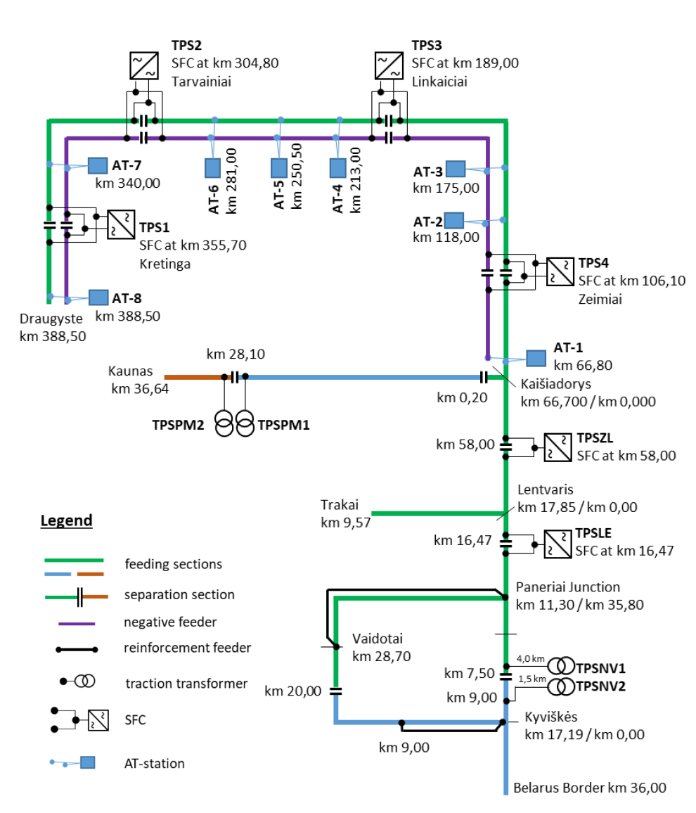
4 pav. Principinė traukos pastočių ir transformatorių išdėstymo schema („Rail Power System“ GmbH)
- Statomų naujų traukos pastočių teritorijoje įrengiama 110kV skirstykla, statinis dažnio keitiklis, patalpos remonto ir profilaktinius darbus atliekančiam personalui, biotualetai, sandėliavimo patalpos bei aikštelės atsarginėms dalims, įrenginiams ir medžiagoms eksploatuoti. Taip pat traukos pastotės teritorijoje turi būti įrengti paviršinių nuotekų tvarkymo inžineriniai tinklai, teritorija turi būti aptverta, įrengtos apšvietimo, vaizdo stebėjimo, apsauginės ir priešgaisrinės signalizacijos bei gaisro gesinimo sistemos.
- Aptarnaujantysis transportas prie traukos pastotės turi turėti privažiavimą iš valstybinės ar vietinės reikšmės kelių tinklo arba atskirais atvejais iš privažiuojamojo geležinkelių kelio, elektros energija traukos pastotėms tiekiama iš 110 kV elektros perdavimo tinklų.
- Autotransformatoriai prijungiami prie kontaktinio tinklo, jiems įrengti reikalinga apie 20 m x 25 m dydžio aikštelė. Visi planuojami autotransformatoriai bus įrengti esamo geležinkelių linijų koridoriaus (sklypų) ribose (nauji žemės sklypai autotransformatorių statybai nėra planuojami).
- Infrastruktūros vystymo plano konkretizuoti sprendiniai apima suplanuotų traukos pastočių statybai ir eksploatacijai reikalingus žemės sklypus, inžinerinės infrastruktūros koridorius privažiuojamiesiems keliams bei aukštos įtampos elektros perdavimo linijoms įrengti ir teritorijas, kuriose nustatomos specialiosios žemės naudojimo sąlygos, susijusios su planuojamais inžinerinės infrastruktūros objektais.

TREČIASIS SKIRSNIS
TRAUKOS PASTOTĖS

- Infrastruktūros vystymo plane planuojamos 4 naujos traukos pastotės: Kretingos (TPS1), Tarvainių (TPS2), Linkaičių (TPS3) ir Žeimių (TPS4).
- Kretingos traukos pastotę (TPS1) numatoma įrengti Šlikiuose (tarp Kretingos ir Kretingalės), Klaipėdos raj. sav. teritorijoje (5 pav.). Elektros energijos tiekimas traukos pastotei numatomas nuo 110kV orinės elektros perdavimo linijos Klaipėda–Kretinga 1 įrengiant apie 3332 m ilgio elektros liniją. Dalis planuojamos elektros linijos kerta Valėnų, Cartų piliakalnio (Lietuvos Respublikos kultūros vertybių registro kodas 5272) vizualinės apsaugos pozonį bei Danės upės pakrantės apsaugos juostą ir zoną. Apie 1067 m ilgio atkarpoje, patenkančioje į vizualinės apsaugos pozonį ir pakrantės apsaugos zoną, bus įrengtas požeminis 110kV kabelis, likusiose atkarpose (bendras ilgis apie 2265 m) – 110kV orinė elektros perdavimo linija (10 grafinis priedas).
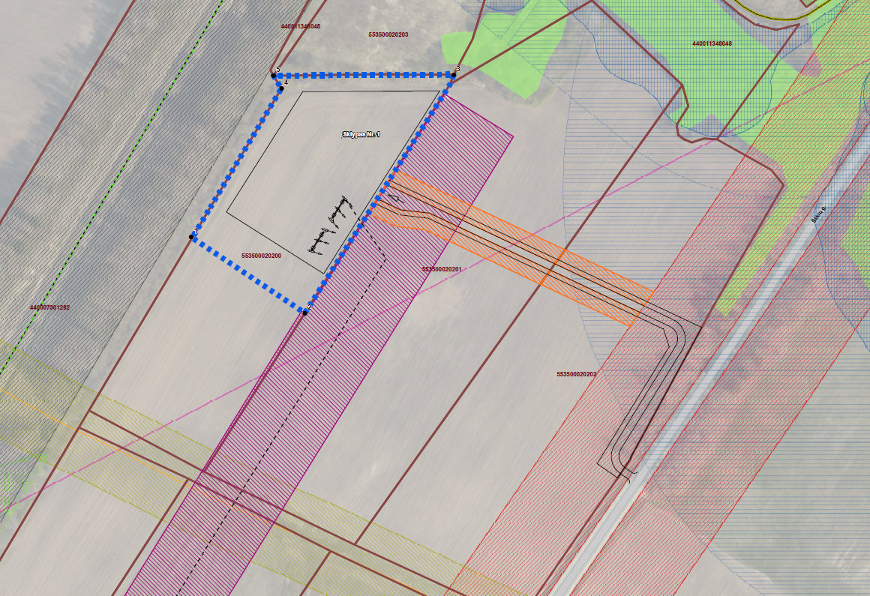
5 pav. Kretingos traukos pastotės (TPS1) įrengimo vieta
- Tarvainių traukos pastotę (TPS2) numatoma įrengti netoli Lankos Lauko kaimo, Plungės raj. sav. teritorijoje (6 pav.). Elektros energija pastotei būtų tiekiama įrengiant apie 650 m ilgio orinę elektros perdavimo liniją nuo esamos 110 kV orinę elektros perdavimo liniją Telšiai–Plungė. Planuojama 110 kV orinė elektros perdavimo linija greta planuojamos traukos pastotės aikštelės kerta esamą 10kV orinę elektros liniją, kurios atkarpą numatoma rekonstruoti pakeičiant į 10 kV požeminį kabelį (11 grafinis priedas). Patikslinti 10kV elektros linijos rekonstrukcijos sprendiniai bus nustatyti rengiant statybos techninį projektą pagal AB „Energijos skirstymo operatorius“ išduotas technines sąlygas.
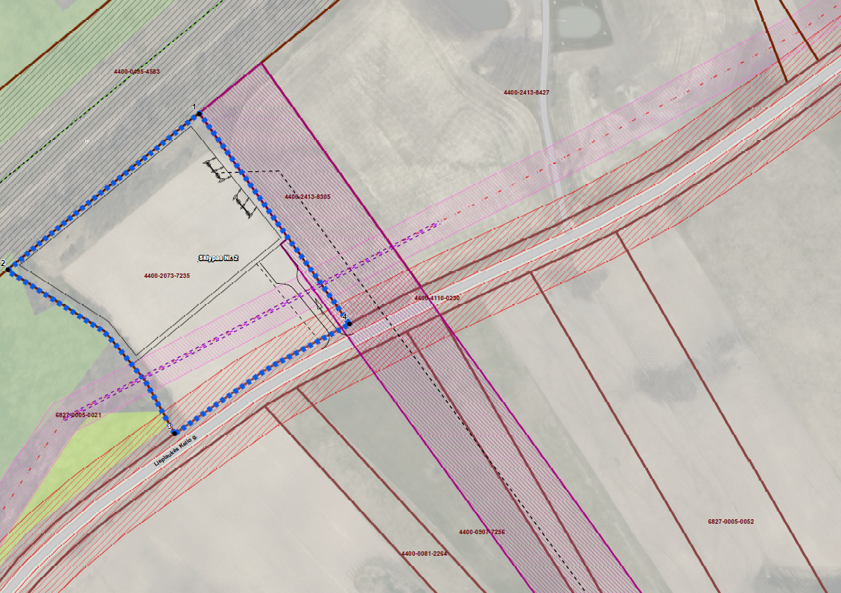
6 pav. Tarvainių traukos pastotės (TPS2) įrengimo vieta
- Linkaičių traukos pastotę (TPS3) numatoma įrengti netoli Karčemų, Radviliškio raj. sav. teritorijoje (7 pav.). Elektros energijos tiekimas numatomas nuo esamos 110 kV orinę elektros perdavimo linijos Radviliškis–Šeduva įrengiant apie 1735 m ilgio orinę elektros perdavimo liniją. Planuojama 110 kV orinė elektros perdavimo linija 2 vietose kerta esamas 10kV orines elektros linijas, kurių atkarpas numatoma rekonstruoti pakeičiant į 10 kV požeminius kabelius (12 grafinis priedas). Patikslinti 10kV elektros linijų rekonstrukcijos sprendiniai bus nustatyti rengiant statybos techninius projektus pagal AB „Energijos skirstymo operatorius“ išduotas technines sąlygas.
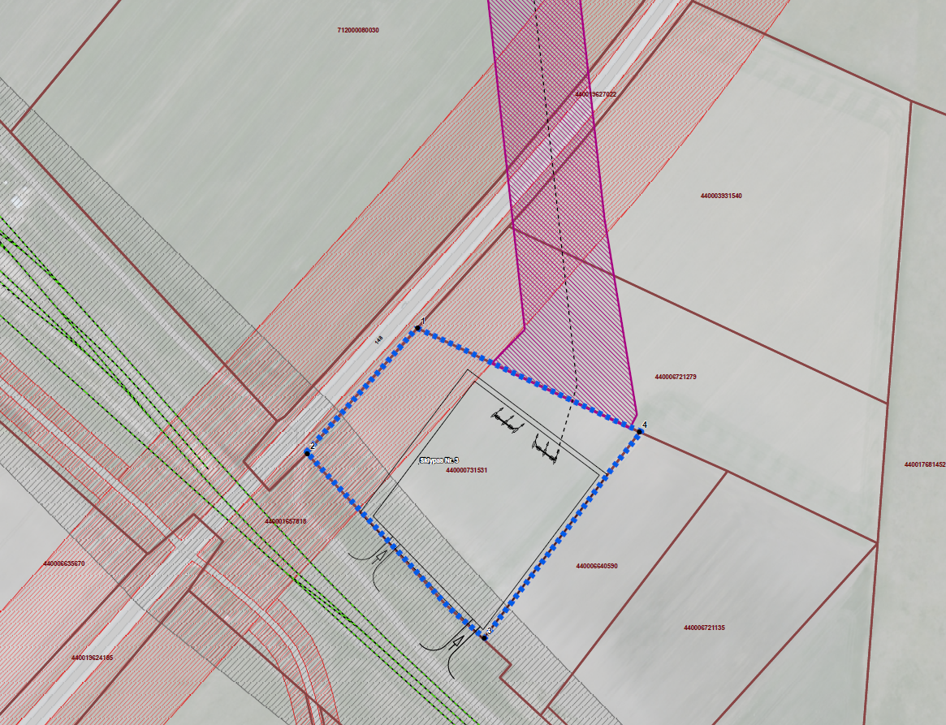
7 pav. Linkaičių traukos pastotės (TPS3) įrengimo vieta
- Žeimių traukos pastotė (TPS4) planuojama greta Martyniškio kaimo, Jonavos raj. sav. teritorijoje (8 pav.). Elektros energijai tiekti iki jos planuojama apie 1625 m ilgio elektros linija nuo esamos orinę elektros perdavimo linijos Žeimiai–Kėdainiai (13 grafinis priedas). Per planuojamą žemės sklypą šiuo metu eina 10 kV orinė elektros linija, kurios atkarpą numatoma perkelti už traukos pastotės ribų įrengiant požeminį kabelį. Patikslinti 10kV elektros linijos perkėlimo sprendiniai bus nustatyti rengiant statybos techninį projektą pagal AB „Energijos skirstymo operatorius“ išduotas technines sąlygas.
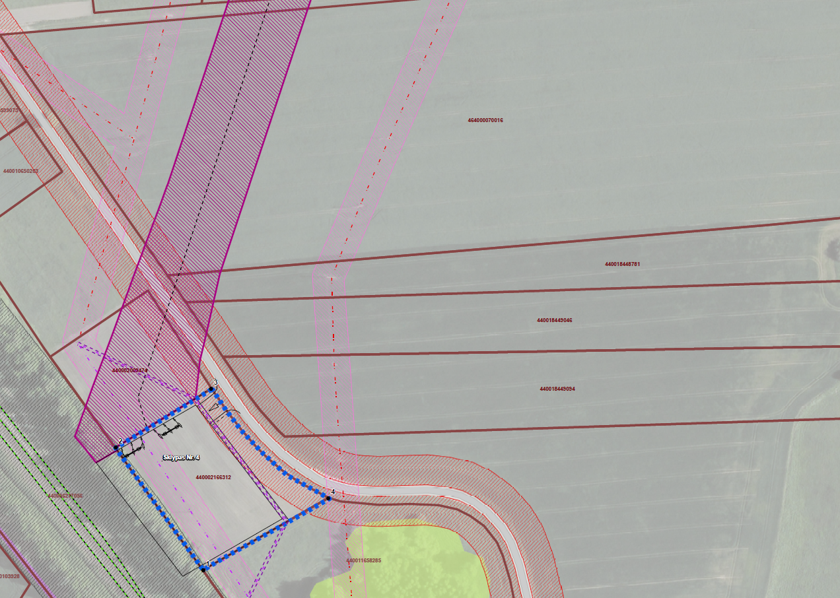
8 pav. Žeimių traukos pastotės (TPS4) įrengimo vieta

KETVIRTASIS SKIRSNIS
AUTOTRANSFORMATORIAI

- Infrastruktūros vystymo plane planuojami 8 autotransformatoriai: AT1, AT2, AT3, AT4, AT5, AT6, AT7 ir AT8.
- Autotransformatorius AT1 planuojamas Kaišiadorių geležinkelio stoties teritorijoje Kaišiadorių m., Kaišiadorių raj. sav. (9 pav.).
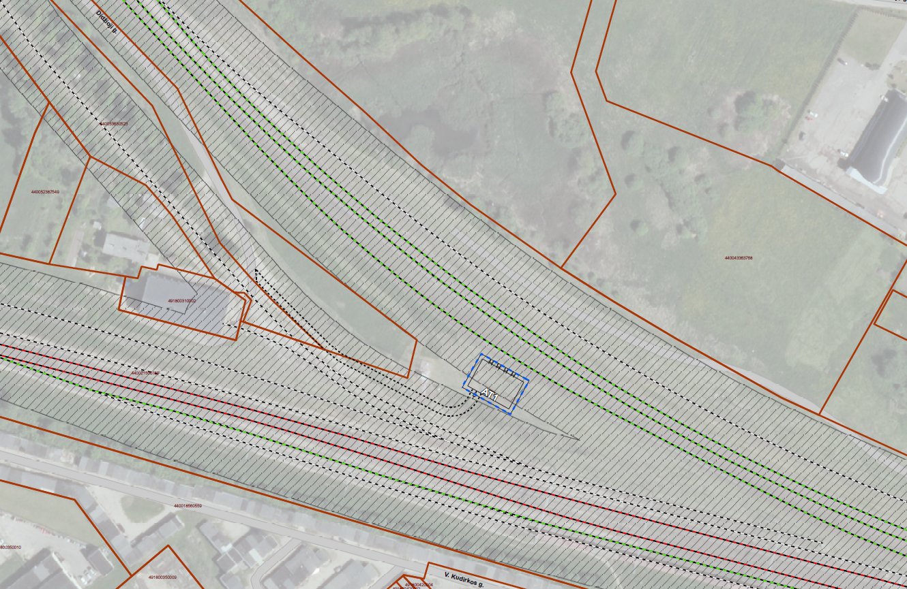
9 pav. Autotransformatoriaus AT1 įrengimo vieta
- Autotransformatorius AT2 planuojamas Juodkiškių k. (greta Lifosa, AB, chemijos pramonės įmonės), Kėdainių raj. sav. teritorijoje (10 pav.).
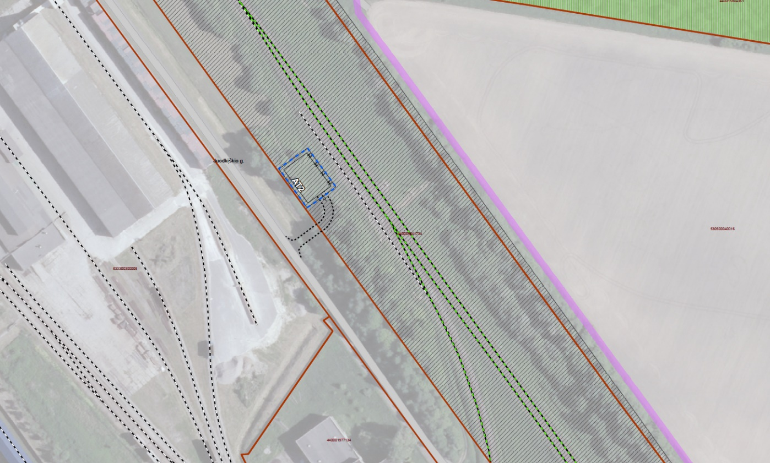
10 pav. Autotransformatoriaus AT2 įrengimo vieta
- Autotransformatorius AT3 planuojamas Dargužių k., Radviliškio raj. sav. teritorijoje (11 pav.).
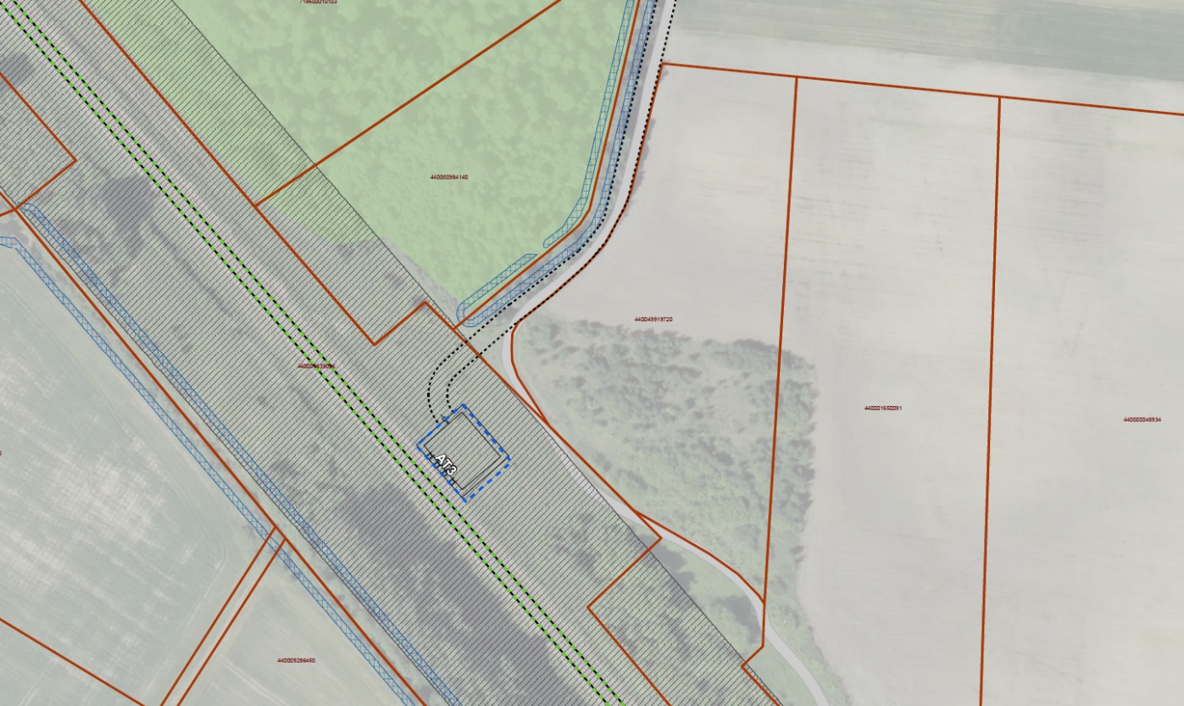
11 pav. Autotransformatoriaus AT3 įrengimo vieta
- Autotransformatorius AT4 planuojamas Andrijavos k., Šiaulių raj. sav. teritorijoje (12 pav.).
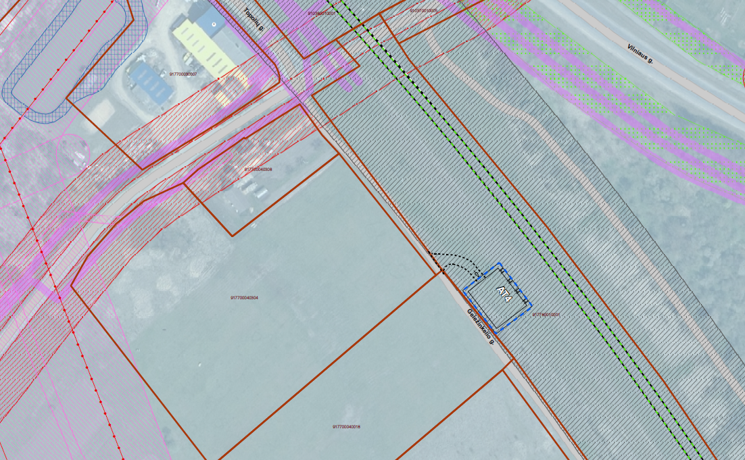
12 pav. Autotransformatoriaus AT4 įrengimo vieta
- Autotransformatorius AT5 planuojamas Patyrelių k., Šiaulių raj. sav. teritorijoje (13 pav.).
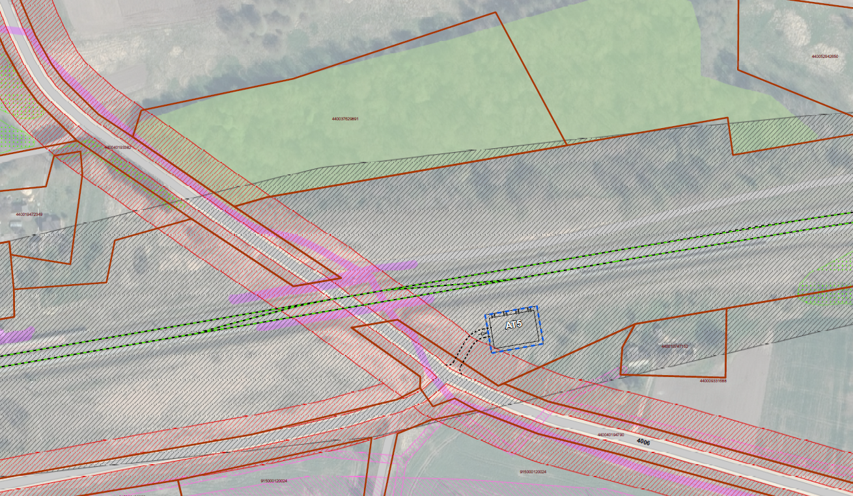
13 pav. Autotransformatoriaus AT5 įrengimo vieta
- Autotransformatorius AT6 planuojamas Telšių m., Telšių raj. sav. teritorijoje (14 pav.).
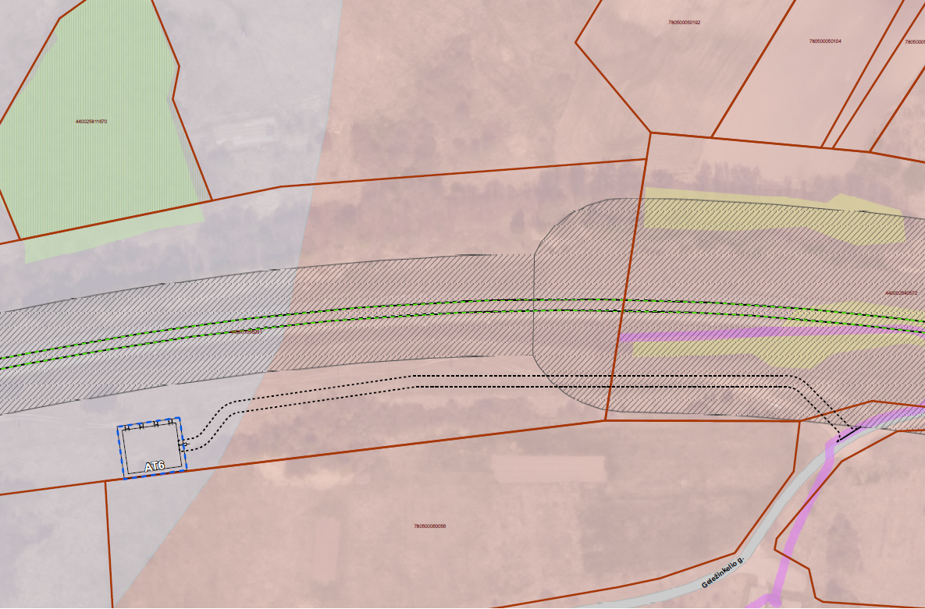
14 pav. Autotransformatoriaus AT6 įrengimo vieta
- Autotransformatorius AT7 planuojamas Aukštkalvių k., Kretingos raj. sav. teritorijoje (15 pav.).
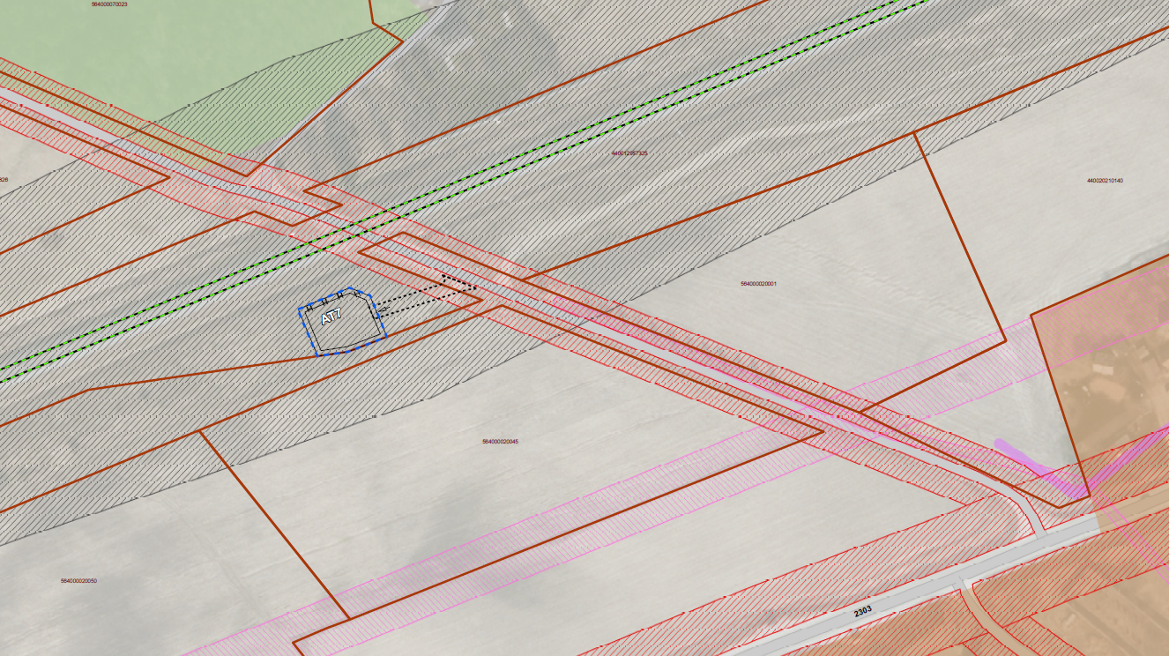
15 pav. Autotransformatoriaus AT7 įrengimo vieta
- Autotransformatorius AT8 planuojamas „Draugystės“ geležinkelio stoties teritorijoje Klaipėdos m., Klaipėdos m. sav. teritorijoje (16 pav.).
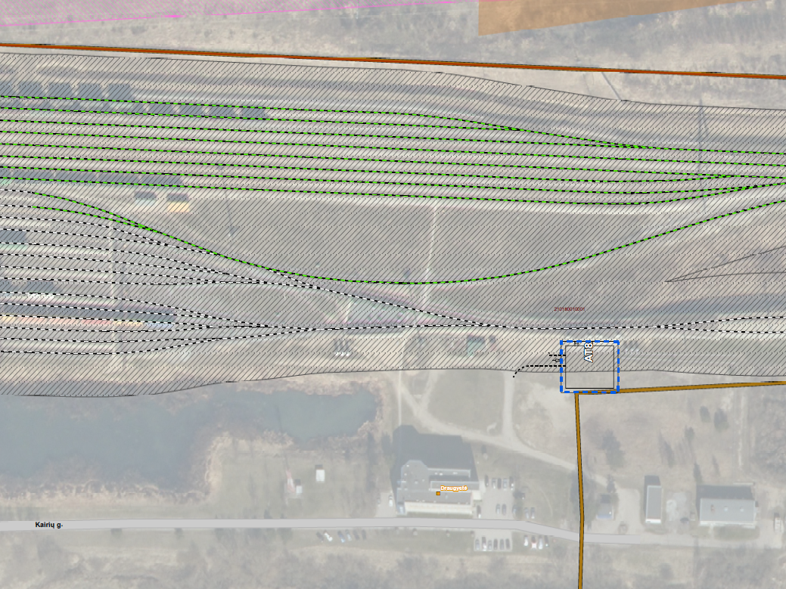
16 pav. Autotransformatoriaus AT8 įrengimo vieta
- Autotranformatorių statybos vieta gali būti patikslinta statybos techninio projekto rengimo metu AB „LTG Infra“ patikėjimo teise valdomų žemės sklypų ribose.

PENKTASIS SKIRSNIS
PLANUOJAMI ŽEMĖS SKLYPAI

- Kretingos traukos pastotės (TPS1) sklypas formuojamas padalijant esamą žemės sklypą – atskiriant dalį esamo žemės sklypo unikalus Nr. 5535-0002-0200 ir jo sąskaita suformuojant naują žemės sklypą. Planuojamas žemės sklypas Nr. 1 Kretingos traukos pastotei (TPS1) Klaipėdos raj. sav. (1 lentelė) grafiškai pažymėtas pagrindiniame brėžinyje (10 grafinis priedas).
1 lentelė. Kretingos traukos pastotės (TPS1) statybai formuojamas žemės sklypas
Eil. Nr. | Žemės sklypo vieta | Esamo žemės sklypo unikalus Nr. | Esamo žemės sklypo plotas, ha | Planuojamo (atidalinant) žemės sklypo plotas, ha
1 | Šlikių k., Klaipėdos raj. sav. | 5535-0002-0200 | 2,0300 | 1,1083
- Tarvainių traukos pastotę (TPS2) planuojama statyti žemės sklype Nr. 2, kurio unikalus Nr. 4400-2073-7235, esančiame Lankos Lauko k., Plungės raj. savivaldybės teritorijoje (2 lentelė, 11 grafinis priedas). Linkaičių traukos pastotę (TPS3) planuojama statyti žemės sklype Nr. 3, kurio unikalus Nr. 4400-0073-1531, esančiame Karčemų k., Radviliškio raj. savivaldybės teritorijoje (2 lentelė, 12 grafinis priedas). Žeimių traukos pastotę (TPS4) planuojama statyti žemės sklype Nr. 4, kurio unikalus Nr. 4400-0216-6312, esančiame Martyniškio k. 4A, Žeimių sen., Jonavos raj. savivaldybės teritorijoje (2 lentelė, 13 grafinis priedas).
2 lentelė. Žemės sklypai Tarvainių (TPS2), Linkaičių (TPS3) ir Žeimių (TPS4) traukos pastočių statybai
Eil. Nr. | Žemės sklypo vieta | Žemės sklypo unikalus Nr. | Žemės sklypo plotas, ha
2 | Lankos Lauko k., Plungės raj. sav. | 4400-2073-7235 | 1,9903
3 | Karčemų k., Radviliškio raj. sav. | 4400-0073-1531 | 1,6400
4 | Martyniškio k. 4A, Žeimių sen., Jonavos raj. sav. | 4400-0216-6312 | 0,8203

ŠEŠTASIS SKIRSNIS
ŽEMĖS PAĖMIMAS VISUOMENĖS POREIKIAMS

- Infrastruktūros vystymo planas rengiamas kaip valstybei svarbaus projekto teritorijų planavimo dokumentas, įgyvendinant jo sprendinius žemės paėmimo visuomenės poreikiams procedūros bus vykdomos vadovaujantis Lietuvos Respublikos žemės paėmimo visuomenės poreikiams įgyvendinant ypatingos valstybinės svarbos projektus įstatymo nuostatomis.
- Žemės paėmimo visuomenės poreikiams procedūros bus vykdomos formuojant žemės sklypus visų planuojamų traukos pastočių – Kretingos (TPS1), Tarvainių (TPS2), Linkaičių (TPS3) ir Žeimių (TPS4) – statybai. Žemės sklypų ar jų dalių, kurios bus paimamos visuomenės poreikiams, sąrašas pateiktas 3 lentelėje.
3 lentelė. Visuomenės poreikiams paimami žemės sklypai ar jų dalys
Eil. Nr. | Žemės sklypo vieta | Esamo žemės sklypo unikalus Nr. | Esamo žemės sklypo plotas, ha | Visuomenės poreikiams paimamas žemės plotas, ha
1 | Šlikių k., Klaipėdos raj. sav. | 5535-0002-0200 | 2,0300 | 1,1083
2 | Lankos Lauko k., Plungės raj. sav. | 4400-2073-7235 | 1,9903 | 1,9903
3 | Karčemų k., Radviliškio raj. sav. | 4400-0073-1531 | 1,6400 | 1,6400
4 | Martyniškio k. 4A, Žeimių sen., Jonavos raj. sav. | 4400-0216-6312 | 0,8203 | 0,8203
- Įvykdžius žemės paėmimo visuomenės poreikiams procedūras Lietuvos Respublikos nuosavybės teise įregistruotų žemės sklypų dalys, kuriose bus įrengta viešosios geležinkelių infrastruktūros elektrifikavimo įranga, vadovaujantis Lietuvos Respublikos geležinkelių transporto kodekso nuostatomis, bus perduotos valdyti patikėjimo teise viešosios geležinkelių infrastruktūros valdytojai AB „LTG Infra“. Likusios žemės sklypų dalys, kuriose bus įrengtos 110 kV skirstyklos, bus perduotos valdyti patikėjimo teise elektros perdavimo tinklų valdytojai Litgrid, AB.

SEPTINTASIS SKIRSNIS
PAGRINDINĖ ŽEMĖS NAUDOJIMO PASKIRTIS IR BŪDAS

- Žemės sklypų pagrindinė žemės naudojimo paskirtis ir būdas nustatomi vadovaujantis Pagrindinės žemės naudojimo paskirties ir būdo nustatymo ir keitimo tvarkos bei sąlygų aprašu.
- Kretingos traukos pastotės (TPS1) žemės sklypo Nr. 1, formuojamo atidalijant nuo esamo žemės sklypo, kadastro Nr. 5535/0002:200 (unikalus Nr. 5535-0002-0200), esančio Šlikių k., Klaipėdos raj. savivaldybės teritorijoje, esama pagrindinė žemės naudojimo paskirtis iš žemės ūkio keičiama į kitą ir nustatomas naudojimo būdas – susisiekimo ir inžinerinių komunikacijų aptarnavimo objektų teritorijos.
- Tarvainių traukos pastotės (TPS2) statybai skirto žemės sklypo Nr. 2, kurio unikalus Nr. 4400-2073-7235, esančio Lankos Lauko k., Plungės raj. savivaldybės teritorijoje, Linkaičių traukos pastotės (TPS3) statybai skirto žemės sklypo Nr. 3, kurio unikalus Nr. 4400-0073-1531, esančio Karčemų k., Radviliškio raj. savivaldybės teritorijoje, ir Žeimių traukos pastotės (TPS4) statybai skirto žemės sklypo Nr. 4, kurio unikalus Nr. 4400-0216-6312, esančio Martyniškio k. 4A, Žeimių sen., Jonavos raj. savivaldybės teritorijoje, esama pagrindinė žemės naudojimo paskirtis iš žemės ūkio keičiama į kitą ir nustatomas naudojimo būdas – susisiekimo ir inžinerinių komunikacijų aptarnavimo objektų teritorijos.
- Infrastruktūros vystymo planu nustatoma pagrindinė žemės naudojimo paskirtis ir būdas nurodyti 4 lentelėje.
4 lentelė. Planuojamų žemės sklypų pagrindinė žemės naudojimo paskirtis ir būdas
Eil. Nr. | Žemės sklypo vieta | Žemės sklypo plotas,  ha | Pagrindinė žemės naudojimo paskirtis | Žemės naudojimo būdas
1 | Šlikių k., Klaipėdos raj. sav. | 1,1083 | Kita | Susisiekimo ir inžinerinių komunikacijų aptarnavimo objektų teritorijos
2 | Lankos Lauko k., Plungės raj. sav. | 1,9903 | Kita | Susisiekimo ir inžinerinių komunikacijų aptarnavimo objektų teritorijos
3 | Karčemų k., Radviliškio raj. sav. | 1,6400 | Kita | Susisiekimo ir inžinerinių komunikacijų aptarnavimo objektų teritorijos
4 | Martyniškio k., Jonavos raj. sav. | 0,8203 | Kita | Susisiekimo ir inžinerinių komunikacijų aptarnavimo objektų teritorijos

AŠTUNTASIS SKIRSNIS
SERVITUTAI

- Vadovaujantis Lietuvos Respublikos elektros energetikos įstatymo 75 straipsnio 3 dalimi, statytojo teisė statyti aukštos įtampos elektros perdavimo linijas statytojui nepriklausančiame žemės sklype yra įgyvendinama nustatant servitutą, suteikiantį teisę tiesti požemines ir antžemines komunikacijas, aptarnauti jas bei jomis naudotis (Lietuvos Respublikos civilinio kodekso 4.123 straipsnis). Aukštos įtampos elektros perdavimo linijos, skirtos elektros energijai per traukos pastotes perduoti į geležinkelių riedmenis, yra sudėtinė viešosios geležinkelių infrastruktūros dalis, šios linijos kartu su kitais viešaisiais geležinkelių elektros energijos įrenginiais laikytinos centralizuotais (bendrojo naudojimo) inžinerinės infrastruktūros tinklais (požeminėmis ir antžeminėmis komunikacijomis), kuriems servitutai, suteikiantys teisę tiesti požemines ir antžemines komunikacijas, aptarnauti jas bei jomis naudotis, nustatomi administraciniu aktu vadovaujantis Lietuvos Respublikos žemės įstatymo 23 straipsnio 2 dalies 4 punktu.
- Infrastruktūros vystymo plano sprendiniuose suplanuoti servitutai, suteikiantys teisę tiesti požemines ir antžemines komunikacijas, aptarnauti jas bei jomis naudotis, apima planuojamos 110 kV elektros linijos apsaugos zoną. Servitutai grafiškai pažymėti brėžiniuose (10, 11, 12 ir 13 grafiniai priedai), žemės sklypų, kuriuose suplanuotas servitutas, sąrašas pateiktas 5 lentelėje (Klaipėdos raj. sav.), 6 lentelėje (Kretingos r. sav.,) 7 lentelėje (Plungės raj. sav.), 8 lentelėje (Radviliškio raj. sav.) ir 9 lentelėje (Jonavos raj. sav.).
5 lentelė. Žemės sklypai (Klaipėdos raj. sav.), kuriuose suplanuoti servitutai Kretingos traukos pastotės (TPS1) 110 kV elektros perdavimo linijai
Eil. Nr. | Žemės sklypo unikalus Nr. | Servituto plotas, ha
1 | 5535-0002-0321 | 0,6373
2 | 4400-0652-2363 | 0,0026
3 | 5535-0002-0266 | 0,0053
4 | 5535-0002-0193 | 0,0002
5 | 4400-0266-6411 | 0,0198
6 | 4400-0302-6604 | 0,6151
7 | 5535-0002-0263 | 0,0076
8 | 5535-0002-0198 | 1,1907
9 | 4400-0302-6759 | 0,0179
10 | 5535-0002-0195 | 0,3434
11 | 5535-0002-0190 | 0,3774
12 | 5535-0002-0189 | 0,2136
13 | 5535-0002-0265 | 0,044
14 | 5535-0002-0314 | 0,0041
15 | 5535-0003-0009 | 0,0649
16 | 5535-0002-0201 | 1,2863
17 | 5535-0002-0187 | 0,0052
18 | 5535-0002-0186 | 0,0132
19 | 5535-0002-0192 | 0,8983
20 | 5535-0002-0200 | 0,0191
21 | 5535-0002-0191 | 0,5652
22 | 4400-2679-4710 | 0,0095
6 lentelė. Žemės sklypai (Kretingos raj. sav.), kuriuose suplanuoti servitutai Kretingos traukos pastotės (TPS1) 110 kV elektros perdavimo linijai
Eil. Nr. | Žemės sklypo unikalus Nr. | Servituto plotas, ha
1 | 4400-0257-9380 | 0,3537
2 | 4400-0186-8546 | 1,2698
3 | 5617-0005-0079 | 0,0945
4 | 4400-1615-9389 | 0,0417
5 | 4400-1229-9959 | 0,4973
6 | 4400-1615-9512 | 0,0535
7 | 4400-0109-8739 | 0,6508
8 | 4400-1615-9145 | 0,012
9 | 4400-0746-5150 | 0,4277
10 | 4400-0109-8728 | 0,6253
11 | 4400-1608-5971 | 0,2255
12 | 5617-0005-0080 | 0,3033
13 | 5617-0005-0093 | 0,06
14 | 4400-0121-4580 | 0,0382
15 | 4400-0184-1172 | 0,2837
16 | 4400-0845-1470 | 0,0007
17 | 5617-0005-0041 | 0,087
18 | 4400-1615-9256 | 0,0272
19 | 4400-1097-1723 | 0,3338
20 | 4400-0740-4320 | 0,2901
7 lentelė. Žemės sklypai (Plungės raj. sav.), kuriuose suplanuoti servitutai Tarvainių traukos pastotės (TPS2) 110 kV elektros perdavimo linijai
Eil. Nr. | Žemės sklypo unikalus Nr. | Servituto plotas, ha
1 | 4400-0907-7256 | 0,7123
2 | 4400-4110-0230 | 0,1136
3 | 4400-2073-7235 | 0,0375
4 | 6827-0005-0059 | 0,9505
5 | 4400-2413-8305 | 0,8149
8 lentelė. Žemės sklypai (Radviliškio raj. sav.), kuriuose suplanuoti servitutai Linkaičių traukos pastotės (TPS3) 110 kV elektros perdavimo linijai
Eil. Nr. | Žemės sklypo unikalus Nr. | Servituto plotas, ha
1 | 4400-0393-1540 | 0,2303
2 | 4400-0672-1279 | 0,5172
3 | 4400-4035-1139 | 0,0077
4 | 4400-4026-7745 | 0,9561
5 | 4400-4326-7561 | 0,0428
6 | 4400-0073-6630 | 0,3379
7 | 4400-3963-0878 | 0,1969
8 | 7120-0008-0054 | 0,2268
9 | 4400-0432-3470 | 0,0757
10 | 7120-0008-0030 | 1,2153
11 | 7120-0008-0053 | 0,3860
12 | 4400-0661-2173 | 0,0896
13 | 4400-0668-4602 | 0,1569
14 | 4400-0386-9454 | 0,3249
15 | 4400-0657-8372 | 0,2430
16 | 4400-0909-1336 | 0,1202
17 | 4400-0074-9317 | 0,1184
18 | 7120-0008-0024 | 0,3071
19 | 4400-1962-7022 | 0,1597
20 | 4400-0736-8658 | 0,4677
21 | 7120-0008-0057 | 0,2262
22 | 4400-0361-6779 | 0,1220
23 | 7120-0002-0014 | 0,0155
24 | 4400-4004-7450 | 0,0134
25 | 4400-4325-4520 | 0,0547
26 | 4400-0294-6638 | 0,0860
27 | 4400-4034-7480 | 1,0259
28 | 7120-0008-0060 | 0,5646
29 | 4400-0289-7298 | 0,0970
30 | 4400-0089-2482 | 0,1574
9 lentelė. Žemės sklypai (Jonavos r. sav.), kuriuose suplanuoti servitutai Žeimių traukos pastotės (TPS4) 110 kV elektros perdavimo linijai
Eil. Nr. | Žemės sklypo kadastro Nr.  Žemės sklypo unikalus Nr. | Servituto plotas, ha
1 | 4640-0007-0016 | 0,9445
2 | 4640-0007-0006 | 0,9729
3 | 4640-0007-0011 | 0,3576
4 | 4400-0201-0195 | 0,6301
5 | 4400-2759-7693 | 0,3239
6 | 4640-0007-0005 | 0,2988
7 | 4640-0007-0007 | 0,2958
8 | 4400-1844-8781 | 0,0525
9 | 4640-0007-0004 | 0,3461
10 | 4400-1844-9046 | 0,0196
11 | 4400-3043-0907 | 0,6638
12 | 4640-0007-0003 | 0,3465
13 | 4640-0007-0012 | 0,2107
14 | 4400-0454-2923 | 0,5336
15 | 4400-2839-8738 | 1,1186
16 | 4400-2206-9850 | 0,0268
17 | 4640-0007-0064 | 0,2590
18 | 4400-0200-9474 | 0,4635
19 | 4400-0621-7056 | 0,0498
- Privažiavimui prie Kretingos traukos pastotės (TPS1) žemės sklypo, vadovaujantis Lietuvos Respublikos žemės įstatymo 23 straipsnio 2 dalimi, bus nustatomi kelio servitutai, suteikiantys teisę važiuoti įvairiomis transporto priemonėmis ir naudotis jais pėsčiųjų taku (Lietuvos Respublikos civilinio kodekso 4.119 straipsnis). Įgyvendinant Infrastruktūros vystymo plano sprendinius kelio servitutai, suteikiantys teisę įvairiomis transporto priemonėmis privažiuoti ar naudotis jais kaip pėsčiųjų taku, bus nustatyti administraciniu aktu vadovaujantis Žemės servitutų nustatymo administraciniu aktu taisyklėmis.
- Infrastruktūros vystymo plano sprendiniuose suplanuoti kelio servitutai, suteikiantys teisę įvairiomis transporto priemonėmis privažiuoti ar naudotis jais kaip pėsčiųjų taku, grafiškai pažymėti brėžinyje (10 grafinis priedas), žemės sklypų (Klaipėdos raj. sav.), kuriuose suplanuotas servitutas, sąrašas pateiktas 10 lentelėje.
10 lentelė. Žemės sklypai (Klaipėdos r. sav.), kuriuose suplanuoti servitutai privažiuoti prie Kretingos traukos pastotės (TPS1)
Eil. Nr. | Žemės sklypo unikalus Nr. | Servituto plotas, ha
1 | 5535-0002-0202 | 0,2236
2 | 5535-0002-0201 | 0,1280

DEVINTASIS SKIRSNIS
SPECIALIOSIOS ŽEMĖS NAUDOJIMO SĄLYGOS

- Specialiosios žemės naudojimo sąlygos žemės sklypuose nustatomos vadovaujantis Lietuvos Respublikos specialiųjų žemės naudojimo sąlygų įstatymo nuostatomis. Infrastruktūros vystymo plane suplanuotos elektros tinklų apsaugos zonos ir kelių apsaugos zonos.
- Elektros tinklų apsaugos zonos nustatomos nuo 110 kV elektros perdavimo linijų – po 20 metrų į abi puses nuo kraštinių oro linijos laidų arba po vieną metrą į abi puses nuo požeminių kabelių.
- Infrastruktūros vystymo plano sprendiniuose suplanuotos elektros tinklų apsaugos zonos grafiškai pažymėtos brėžiniuose (10, 11, 12 ir 13 grafiniai priedai), žemės sklypų, kuriuose bus taikomi su elektros tinklų apsaugos zonomis susiję apribojimai, sąrašas pateiktas 11 lentelėje (Klaipėdos raj. sav.), 11 lentelėje (Kretingos raj. sav.), 13 lentelėje (Plungės raj. sav.), 14 lentelėje (Radviliškio raj. sav.) ir 15 lentelėje (Jonavos raj. sav.).
11 lentelė. Žemės sklypai (Klaipėdos r. sav.), kuriuose nustatomos Kretingos traukos pastotės (TPS1) 110 kV elektros linijos apsaugos zonos
Eil. Nr. | Žemės sklypo unikalus Nr. | Servituto plotas, ha
1 | 5535-0002-0321 | 0,6373
2 | 4400-0652-2363 | 0,0026
3 | 5535-0002-0266 | 0,0053
4 | 5535-0002-0193 | 0,0002
5 | 4400-0266-6411 | 0,0198
6 | 4400-0302-6604 | 0,6151
7 | 5535-0002-0263 | 0,0076
8 | 5535-0002-0198 | 1,1907
9 | 4400-0302-6759 | 0,0179
10 | 5535-0002-0195 | 0,3434
11 | 5535-0002-0190 | 0,3774
12 | 5535-0002-0189 | 0,2136
13 | 5535-0002-0265 | 0,044
14 | 5535-0002-0314 | 0,0041
15 | 5535-0003-0009 | 0,0649
16 | 5535-0002-0201 | 1,2863
17 | 5535-0002-0187 | 0,0052
18 | 5535-0002-0186 | 0,0132
19 | 5535-0002-0192 | 0,8983
20 | 5535-0002-0200 | 0,0191
21 | 5535-0002-0191 | 0,5652
22 | 4400-2679-4710 | 0,0095
12 lentelė. Žemės sklypai (Kretingos r. sav.), kuriuose nustatomos Kretingos traukos pastotės (TPS1) 110 kV elektros linijos apsaugos zonos
Eil. Nr. | Žemės sklypo unikalus Nr. | Servituto plotas, ha
1 | 4400-0257-9380 | 0,3537
2 | 4400-0186-8546 | 1,2698
3 | 5617-0005-0079 | 0,0945
4 | 4400-1615-9389 | 0,0417
5 | 4400-1229-9959 | 0,4973
6 | 4400-1615-9512 | 0,0535
7 | 4400-0109-8739 | 0,6508
8 | 4400-1615-9145 | 0,012
9 | 4400-0746-5150 | 0,4277
10 | 4400-0109-8728 | 0,6253
11 | 4400-1608-5971 | 0,2255
12 | 5617-0005-0080 | 0,3033
13 | 5617-0005-0093 | 0,06
14 | 4400-0121-4580 | 0,0382
15 | 4400-0184-1172 | 0,2837
16 | 4400-0845-1470 | 0,0007
17 | 5617-0005-0041 | 0,087
18 | 4400-1615-9256 | 0,0272
19 | 4400-1097-1723 | 0,3338
20 | 4400-0740-4320 | 0,2901
13 lentelė. Žemės sklypai (Plungės r. sav.), kuriuose nustatomos Tarvainių traukos pastotės (TPS2) 110 kV elektros linijos apsaugos zonos
Eil. Nr. | Žemės sklypo unikalus Nr. | Apsaugos zonos plotas, ha
1 | 4400-0907-7256 | 0,7123
2 | 4400-4110-0230 | 0,1136
3 | 4400-2073-7235 | 0,0375
4 | 6827-0005-0059 | 0,9505
5 | 4400-2413-8305 | 0,8149
14 lentelė. Žemės sklypai (Radviliškio r. sav.), kuriuose nustatomos Linkaičių traukos pastotės (TSP3) 110 kV elektros linijos apsaugos zonos
Eil. Nr. | Žemės sklypo unikalus Nr. | Apsaugos zonos plotas, ha
1 | 4400-0393-1540 | 0,2303
2 | 4400-0672-1279 | 0,5172
3 | 4400-4035-1139 | 0,0077
4 | 4400-4026-7745 | 0,9561
5 | 4400-4326-7561 | 0,0428
6 | 4400-0073-6630 | 0,3379
7 | 4400-3963-0878 | 0,1969
8 | 7120-0008-0054 | 0,2268
9 | 4400-0432-3470 | 0,0757
10 | 7120-0008-0030 | 1,2153
11 | 7120-0008-0053 | 0,3860
12 | 4400-0661-2173 | 0,0896
13 | 4400-0668-4602 | 0,1569
14 | 4400-0386-9454 | 0,3249
15 | 4400-0657-8372 | 0,2430
16 | 4400-0909-1336 | 0,1202
17 | 4400-0074-9317 | 0,1184
18 | 7120-0008-0024 | 0,3071
19 | 4400-1962-7022 | 0,1597
20 | 4400-0736-8658 | 0,4677
21 | 7120-0008-0057 | 0,2262
22 | 4400-0361-6779 | 0,1220
23 | 7120-0002-0014 | 0,0155
24 | 4400-4004-7450 | 0,0134
25 | 4400-4325-4520 | 0,0547
26 | 4400-0294-6638 | 0,0860
27 | 4400-4034-7480 | 1,0259
28 | 7120-0008-0060 | 0,5646
29 | 4400-0289-7298 | 0,0970
30 | 4400-0089-2482 | 0,1574
15 lentelė. Žemės sklypai (Jonavos r. sav.), kuriuose nustatomos Žeimių traukos pastotės (TPS4) 110 kV elektros linijos apsaugos zonos
Eil. Nr. | Žemės sklypo unikalus Nr. | Apsaugos zonos plotas, ha
1 | 4640-0007-0016 | 0,9445
2 | 4640-0007-0006 | 0,9729
3 | 4640-0007-0011 | 0,3576
4 | 4400-0201-0195 | 0,6301
5 | 4400-2759-7693 | 0,3239
6 | 4640-0007-0005 | 0,2988
7 | 4640-0007-0007 | 0,2958
8 | 4400-1844-8781 | 0,0525
9 | 4640-0007-0004 | 0,3461
10 | 4400-1844-9046 | 0,0196
11 | 4400-3043-0907 | 0,6638
12 | 4640-0007-0003 | 0,3465
13 | 4640-0007-0012 | 0,2107
14 | 4400-0454-2923 | 0,5336
15 | 4400-2839-8738 | 1,1186
16 | 4400-2206-9850 | 0,0268
17 | 4640-0007-0064 | 0,2590
18 | 4400-0200-9474 | 0,4635
19 | 4400-0621-7056 | 0,0498
- Kelių apsaugos zonos nustatomos nuo projektuojamo vietinės reikšmės kelio, skirto privažiuoti prie Kretingos pastotės Klaipėdos rajono savivaldybėje. Vietinės reikšmės III v kategorijos kelių apsaugos zona – žemės juosta po 10 metrų į abi puses nuo kelio briaunų.
- Infrastruktūros vystymo plano sprendiniuose suplanuotos kelių apsaugos zonos grafiškai pažymėtos brėžinyje (10 grafinis priedas), žemės sklypų, kuriuose bus taikomi su kelių apsaugos zonomis susiję apribojimai, sąrašas pateiktas 16 lentelėje (Klaipėdos raj. sav.).
16 lentelė. Žemės sklypai (Klaipėdos r. sav.), kuriuose nustatomos vietinės reikšmės kelio, skirto privažiuoti prie Kretingos traukos pastotės, apsaugos zonos
Eil. Nr. | Žemės sklypo unikalus Nr. | Apsaugos zonos, ha
1 | 5535-0002-0202 | 0,1167
2 | 5535-0002-0201 | 0,2212

DEŠIMTASIS SKIRSNIS
SUSISIEKIMO KOMUNIKACIJOS

- Privažiavimas prie Kretingos traukos pastotės (TPS1) Šlikių k., Klaipėdos raj. sav. teritorijoje, numatomas planuojamu III v kategorijos vietinės reikšmės keliu įrengiant nuovažą nuo krašto kelio Nr. 168 Klaipėda–Kretinga (17 pav.). Nuovaža įrengiama už magistralinio dujotiekio (Palangos DSS – Gargždų DSS) apsaugos zonos ribų, dalis kelio planuojama lygiagrečiai krašto keliui Nr. 168, likusi dalis – už magistralinio dujotiekio vietovės klasės vieneto ribų (didesniu nei 200 m atstumu nuo magistralinio dujotiekio ašies). Planuojamo privažiuojamojo kelio plotis 5,5 m, važiuojamosios dalies plotis 3,5 m (1 eismo juosta).
17 pav. Planuojamas privažiavimas prie Kretingos traukos pastotės (TPS1)
- Planuojamas Tarvainių traukos pastotės (TPS2) sklypas Lankos Lauko kaime, Plungės raj. sav. teritorijoje, ribojasi su rajoniniu keliu Nr. 4606 Plungė–Lieplaukė, privažiavimui prie pastotės planuojama nauja nuovaža (18 pav.).
18 pav. Planuojamas privažiavimas prie Tarvainių traukos pastotės (TPS2)
- Linkaičių traukos pastotės (TPS3) sklypas netoli Karčemų k., Radviliškio raj. sav. teritorijoje, ribojasi su AB „LTG Infra“ valdomu žemės sklypu, kuriame eksploatuojama viešoji geležinkelių infrastruktūra – geležinkelio keliai. Privažiavimas prie traukos pastotės planuojamas iš AB „LTG Infra“ priklausančio geležinkelio aptarnavimo kelio (19 pav.).
19 pav. Planuojamas privažiavimas prie Linkaičių traukos pastotės (TPS3)
- Žeimių traukos pastotės (TPS4) sklypas Martyniškio kaime, Jonavos raj. sav. teritorijoje, ribojasi su rajoniniu keliu Nr. 1512 Dargužiai–Martyniškis, privažiavimui prie pastotės planuojama nauja nuovaža (20 pav.).
20 pav. Planuojamas privažiavimas prie Žeimių traukos pastotės (TPS4)
- Visi autransformatoriai įrengiami AB „LTG Infra“ valdomuose viešosios geležinkelių infrastruktūros žemės sklypuose, privažiavimai prie jų planuojami iš esamų gatvių (urbanizuotose teritorijose) ir vietinės reikšmės kelių (neurbanizuotose teritorijose).

VIENUOLIKTASIS SKIRSNIS
INŽINERINĖ INFRASTRUKTŪRA

- Planuojamos traukos pastotės nebus jungiamos prie išorinių inžinerinių komunikacijų, tačiau statant traukos pastotes bei joms prižiūrėti skirtas 110 kV elektros perdavimo linijas, atsiranda kitų inžinerinių komunikacijų pertvarkymo poreikis arba poreikis sprendinius suderinti su kitas inžinerines komunikacijas eksploatuojančiomis įmonėmis.

DVYLIKTASIS SKIRSNIS
ELEKTROS ENERGIJOS TIEKIMAS

- Dalis planuojamos Kretingos traukos pastotės (TPS1) Šlikių k., Klaipėdos raj. sav. teritorijoje, elektros linijos, patenkančios į Valėnų, Cartų piliakalnio (Lietuvos Respublikos kultūros vertybių registro kodas 5272) vizualinės apsaugos pozonį, bus įrengiama požeminiu kabeliu. Šis kabelis bus įrengtas ir susikirtime su esama 10 kV orine elektros perdavimo linija netoli Šlikių kaimo.
- Planuojama Tarvainių traukos pastotės (TPS2) Lankos Lauko kaimo, Plungės raj. sav. teritorijoje, 110 kV orinė elektros perdavimo linija kerta esamą 10kV orinę elektros perdavimo liniją, kurios atkarpą numatoma rekonstruoti pakeičiant į 10 kV požeminį kabelį (11 grafinis priedas).
- Planuojama Linkaičių traukos pastotės (TPS3) Karčemų k., Radviliškio raj. sav. teritorijoje, 110 kV orinė elektros perdavimo linija 2 vietose kerta esamas 10kV orines elektros linijas, kurių atkarpas numatoma rekonstruoti pakeičiant į 10 kV požeminius kabelius (12 grafinis priedas).
- Į planuojamą Žeimių traukos pastotės (TPS4) sklypą Martyniškio k., Jonavos raj. sav. teritorijoje, patenka esama 10 kV orinė elektros linija, kurios atkarpą numatoma perkelti už traukos pastotės ribų įrengiant požeminį kabelį (13 grafinis priedas).
- Patikslinti 10 kV elektros linijų rekonstrukcijos ir perkėlimo sprendiniai bus nustatyti rengiant statybos techninius projektus pagal AB „Energijos skirstymo operatorius“ išduotas technines sąlygas.

TRYLIKTASIS SKIRSNIS
PAVIRŠINĖS NUOTEKOS

- Traukos pastočių teritorijoje paviršinės nuotekos turi būti tvarkomos vadovaujantis Paviršinių nuotekų tvarkymo reglamentu. Paviršinių nuotekų tvarkymo sprendiniai bus parinkti statybos techninio projekto metu įvertinus dangomis dengtų paviršių plotą.

KETURIOLIKTASIS SKIRSNIS
DUJOTIEKIS

- Kretingos traukos pastotė (TPS1) Šlikių k., Klaipėdos raj. sav. teritorijoje, planuojama netoli magistralinio dujotiekio (Palangos DSS – Kretingos DSS) – traukos pastotės aikštelė ir didžioji privažiuojamojo kelio dalis planuojama už vietovės klasės vieneto ribų (200 m nuo magistralinio dujotiekio vamzdyno ašies). Planuojama Kretingos traukos pastotės (TPS1) 110 kV elektros perdavimo orinė linija kirs magistralinį dujotiekį apie 90º kampu, elektros linijos statybai magistralinio dujotiekio vietovės klasės vieneto teritorijoje turi pritarti dujotiekio valdytojas AB „Amber Grid“.

V SKYRIUS
SPRENDINIŲ SĄSAJOS SU SPRATEGINIAIS IR TERITOTIJŲ PLANAVIMO DOKUMENTAIS

PIRMASIS SKIRSNIS
SPRENDINIŲ SĄSAJOS SU PATVIRTINTAIS ILGALAIKIAIS AR VIDUTINĖS TRUKMĖS STRATEGINIO PLANAVIMO DOKUMENTAIS

- Lietuvos geležinkelio kelių elektrifikavimas yra viena iš TEN-T plėtros gairių nuostatų. Elektrifikavus geležinkelių tinklą, būtų sudarytos sąlygos pereiti nuo iškastinio kuro prie atsinaujinančių energijos išteklių naudojimo geležinkelių transporto sektoriuje, sumažinti neigiamą poveikį aplinkai ir padidinti geležinkelių transporto patrauklumą keleiviams, kroviniams vežti naudoti aplinką tausojančias priemones.
- IX B geležinkelių transporto koridoriaus elektrifikavimas numatytas Nacionalinėje susisiekimo plėtros 2014–2022 metų programoje (toliau – Plėtros programa), patvirtintoje Lietuvos Respublikos Vyriausybės 2013 m. gruodžio 18 d. nutarimu Nr. 1253 „Dėl Nacionalinės susisiekimo plėtros 2014–2022 metų programos patvirtinimo“. Pirmasis Plėtros programos tikslas – modernizuoti ir plėtoti Lietuvos susisiekimo infrastruktūrą, kuriam įgyvendinti numatytas uždavinys – modernizuoti ir plėsti tarptautinės ir vietinės reikšmės geležinkelių infrastruktūrą (modernizuoti signalizacijos ir elektros tiekimo įrenginius, jungiamąsias linijas, tiesti naujus kelius I geležinkelių transporto koridoriuje ir antruosius kelius IX geležinkelių transporto koridoriuje, elektrifikuoti IX B geležinkelių transporto koridoriaus geležinkelių linijas).

ANTRASIS SKIRSNIS
SPRENDINIŲ SĄSAJOS SU VALSTYBĖS LYGMENS TERITORIJŲ PLANAVIMO DOKUMENTAIS

- Vadovaujantis Lietuvos Respublikos teritorijų planavimo įstatymo 4 straipsnio 4 dalimi, Infrastruktūros vystymo plano sprendiniai privalomi valstybės lygmens ir žemesnio lygmens teritorijų planavimo dokumentams. Taikant valstybei svarbių projektų teritorijų planavimo dokumentų sprendinius, valstybės lygmens ir žemesnio lygmens teritorijų planavimo dokumentų sprendiniai galioja tiek, kiek jie neprieštarauja valstybei svarbių projektų teritorijų planavimo dokumentų sprendiniams.

TREČIASIS SKIRSNIS
LIETUVOS RESPUBLIKOS TERITORIJOS BENDRASIS PLANAS

- Lietuvos Respublikos teritorijos bendrajame plane (toliau – LR BP) numatyta, kad siekiant darnaus vystymosi tikslų ir didėjančio šalies konkurencingumo tarptautiniame kontekste, iki 2030 m. elektrifikuoti intensyviausiai eksploatuojamas geležinkelio linijas, kad elektrifikuotų geležinkelio kelių ilgis būtų ne mažesnis kaip 35 proc. lyginant su bendru geležinkelio kelių ilgiu.
- LR BP numatyta elektrifikuoti visą likusį IX B geležinkelio koridoriaus ruožą Kaišiadorys–Kaunas–Šiauliai–Klaipėda, Vilniaus mazgą (Kyviškės–Vaidotai–Valčiūnai–Paneriai ir Vilnius–Kirtimai–Valčiūnai).
- Infrastruktūros vystymo plano tikslai atitinka LR BP numatytą plėtros kryptį, kadangi parengus Infrastruktūros vystymo planą bus sudarytos sąlygos įgyvendinti transeuropinio IX B Vakarų–Rytų geležinkelio koridoriaus elektrifikavimo projektus geležinkelio ruože nuo Vilniaus iki Klaipėdos („Draugystės“ geležinkelio stoties).

KETVIRTASIS SKIRSNIS
SPRENDINIŲ SĄSAJOS SU SAVIVALDYBĖS LYGMENS TERITORIJŲ PLANAVIMO DOKUMENTAIS

- Vadovaujantis Lietuvos Respublikos teritorijų planavimo įstatymo 4 straipsnio 4 dalimi, Infrastruktūros vystymo plano sprendiniai turi aukštesnę teisinę galią už savivaldybės lygmens kompleksinio ir specialiojo teritorijų planavimo dokumentų sprendinius ir privalomai taikomi savivaldybėms rengiant, keičiant ar koreguojant savivaldybės lygmens teritorijų planavimo dokumentus. Infrastruktūros vystymo plano sprendiniai privalomi valstybės lygmens ir žemesnio lygmens teritorijų planavimo dokumentams.
- Kretingos traukos pastotės (TPS-1) statybos vieta bei elektros linija patenka į Lietuvos Respublikos teritorijų planavimo dokumentų registre įregistruotų Klaipėdos rajono savivaldybės teritorijų planavimo dokumentų – Klaipėdos rajono savivaldybės teritorijos bendrojo plano, Klaipėdos apskrities miškų tvarkymo schemos, Klaipėdos rajono vandens tiekimo ir nuotekų tvarkymo specialiojo plano, Klaipėdos rajono dviračių trasų specialiojo plano ir Klaipėdos rajono savivaldybės nekilnojamojo kultūros paveldo tinklų schemos planuojamos teritorijos ribas.
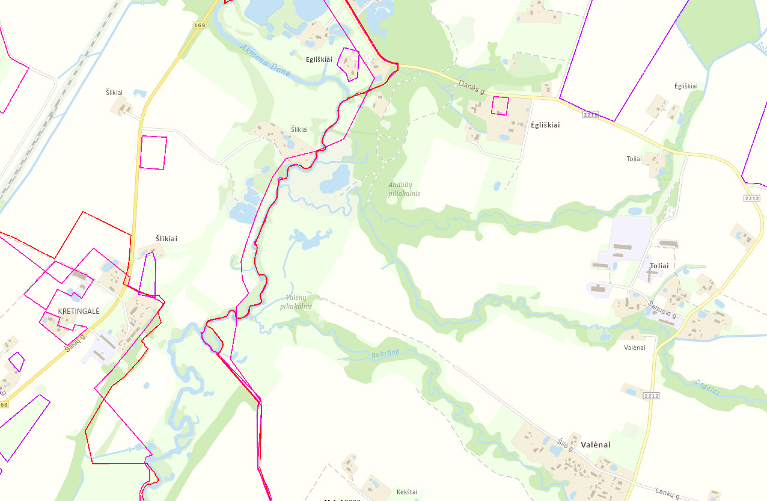
Kretingos traukos pastotė (TPS1)
- pav. Ištrauka iš Lietuvos Respublikos teritorijų planavimo dokumentų registro (TPDR)

- Kretingos traukos pastotę (TPS-1) numatoma įrengti teritorijoje tarp Kretingos ir Kretingalės, Klaipėdos raj. sav. teritorijoje. Planuojama traukos pastotės statybos vieta patenka į Klaipėdos rajono savivaldybės teritorijos bendrajame plane pažymėtą geležinkelio infrastruktūros koridorių (22 pav.).
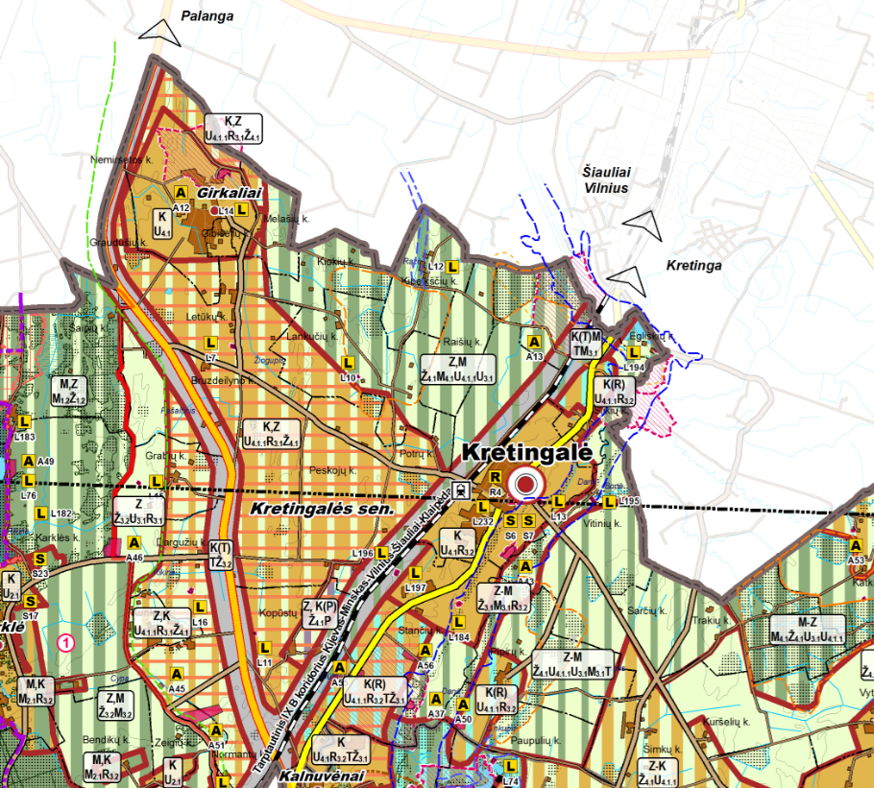
Kretingos traukos pastotė (TPS1)
- pav. Ištrauka iš Klaipėdos rajono savivaldybės teritorijos bendrojo plano

- Kretingos traukos pastotės (TPS-1) planuojama vieta patenka į Klaipėdos apskrities miškų tvarkymo schemos planuojamos teritorijos ribas, dalis planuojamos elektros linijos patenka į prioriteto plotą, kur miško sodinimas leistinas, dalis planuojamo įrengti požeminio kabelio patenka į teritorijas, kur miško sodinimas uždraustas (23 pav., 24 pav.).
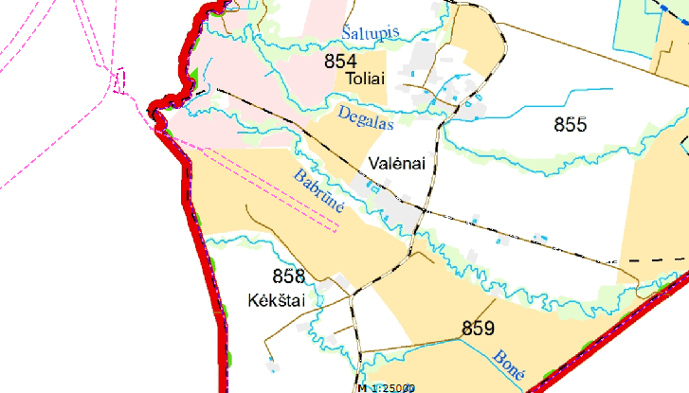
23 pav. Ištrauka iš Klaipėdos apskrities miškų tvarkymo schemos – Kretingos rajono savivaldybė
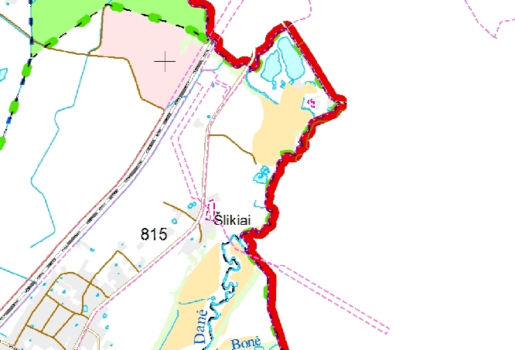
Kretingos traukos pastotė (TPS1)
24 pav. Ištrauka iš Klaipėdos apskrities miškų tvarkymo schemos – Klaipėdos rajono savivaldybė

- Planuojama traukos pastotės TPS-1 statybos vieta patenka į Klaipėdos rajono vandens tiekimo ir nuotekų tvarkymo specialiojo plano planuojamos teritorijos ribas, tačiau vandens tiekimo ir nuotekų tvarkymo sprendiniai planuojamoje teritorijoje nenumatyti (25 pav.).
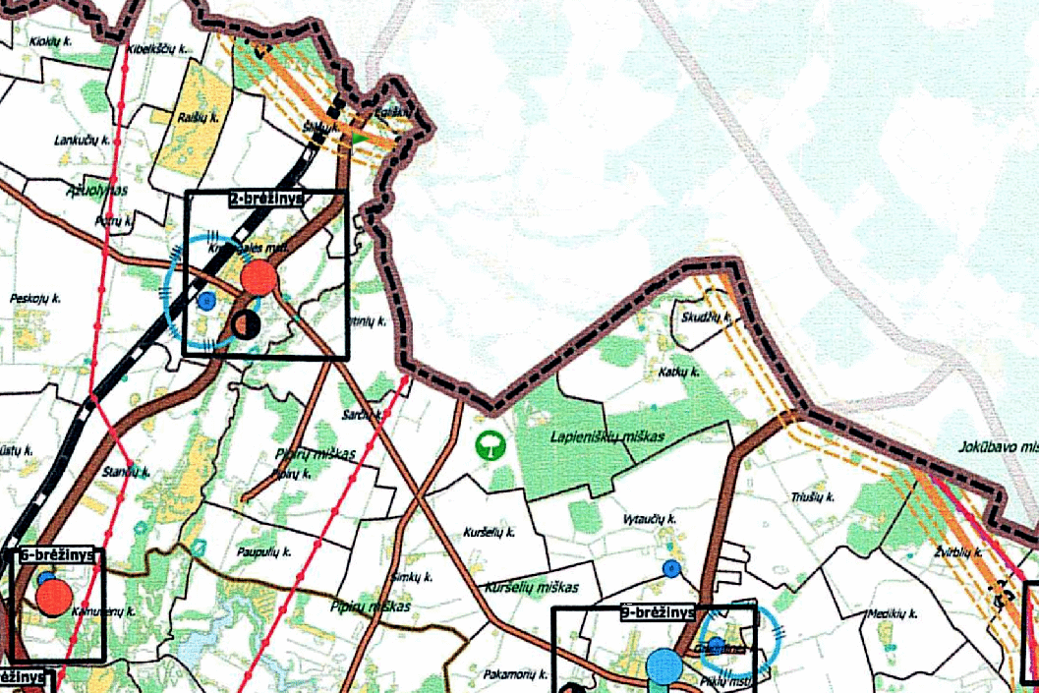
Kretingos traukos pastotė (TPS1)
- pav. Ištrauka iš Klaipėdos rajono vandens tiekimo ir nuotekų tvarkymo specialiojo plano

- Klaipėdos rajono dviračių trasų specialiojo plano sprendiniuose suplanuotos savivaldybės reikšmės rajoninės trasos SR111 (Klaipėdos g.) dalis patenka į nuo Kretingos traukos pastotės (TPS1) tiesiamos elektros linijos teritoriją (26 pav.).
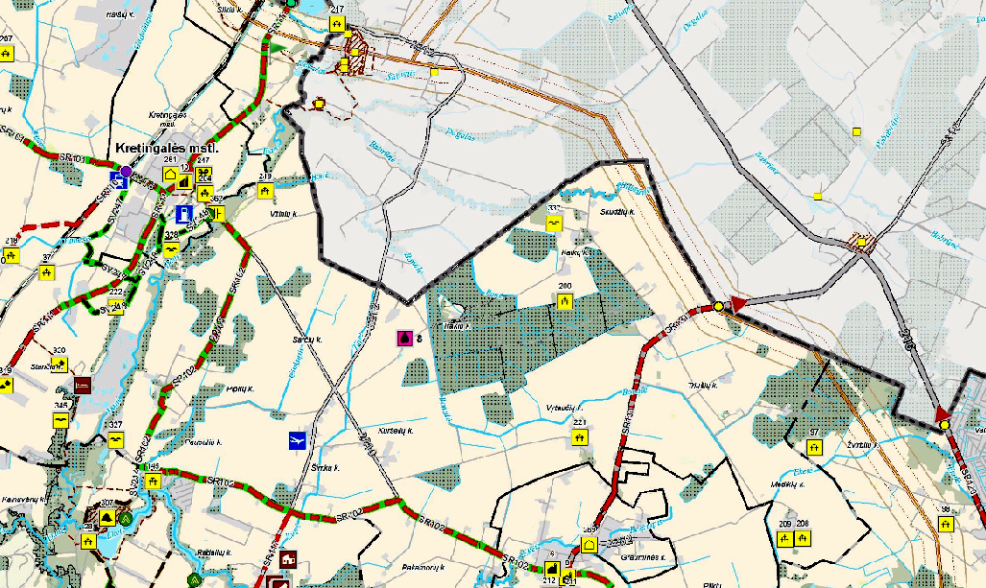
Kretingos traukos pastotė (TPS1)
- pav. Ištrauka iš Klaipėdos rajono dviračių trasų specialiojo plano

- Kretingos traukos pastotės (TPS-1) planuojama vieta patenka į Klaipėdos rajono savivaldybės nekilnojamojo kultūros paveldo tinklų schemos planuojamos teritorijos ribas, sprendiniai planuojamoje teritorijoje nenumatyti (27 pav.).
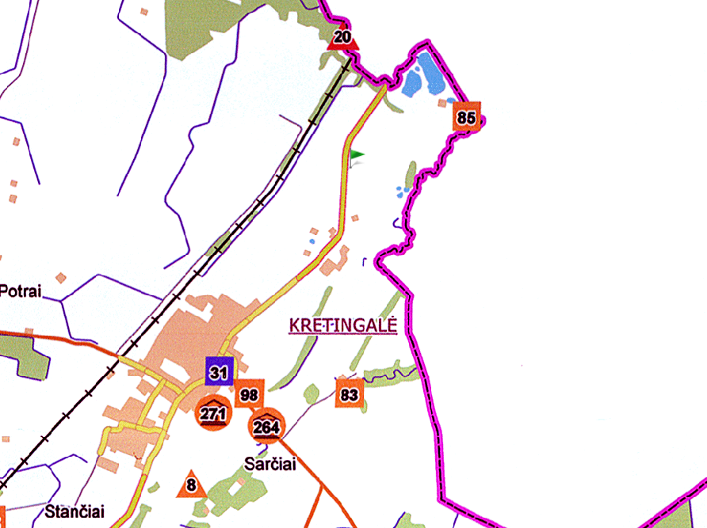
Kretingos traukos pastotė (TPS1)
- pav. Ištrauka iš Klaipėdos rajono savivaldybės nekilnojamojo kultūros paveldo tinklų schemos

- Tarvainių traukos pastotės (TPS-2) statybos vieta bei elektros linija patenka į Lietuvos Respublikos teritorijų planavimo dokumentų registre įregistruotų savivaldybės lygmens teritorijų planavimo dokumentų –- Plungės rajono savivaldybės teritorijos bendrojo plano, Plungės rajono savivaldybės vandens tiekimo ir nuotekų tvarkymo infrastruktūros plėtros specialiojo plano ir Plungės rajono savivaldybės nekilnojamojo kultūros paveldo tinklų schemos planuojamos teritorijos ribas (28 pav.).
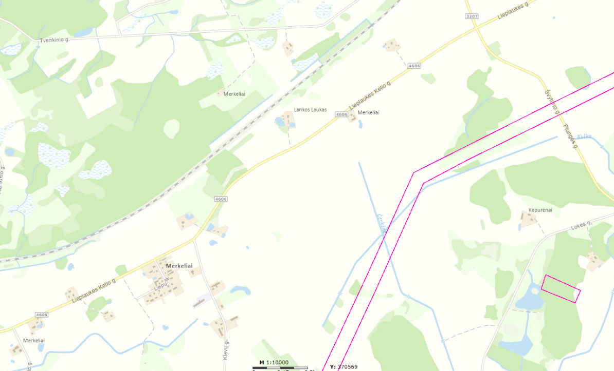
Tarvainių traukos pastotė (TPS2)
28 pav. Ištrauka iš Lietuvos Respublikos teritorijų planavimo dokumentų registro (TPDR)
- Tarvainių traukos pastotę (TPS-2) numatoma įrengti netoli Lankos Lauko kaimo, Plungės raj. sav. teritorijoje. Traukos pastotės statybos vieta numatyta greta Plungės rajono savivaldybės teritorijos bendrajame plane pažymėto esamo geležinkelių infrastruktūros koridoriaus ir patenka į teritoriją, pažymėtą kaip kitos paskirties teritorijos (urbanizuotos arba numatomos urbanizuoti zonos) (29 pav.).

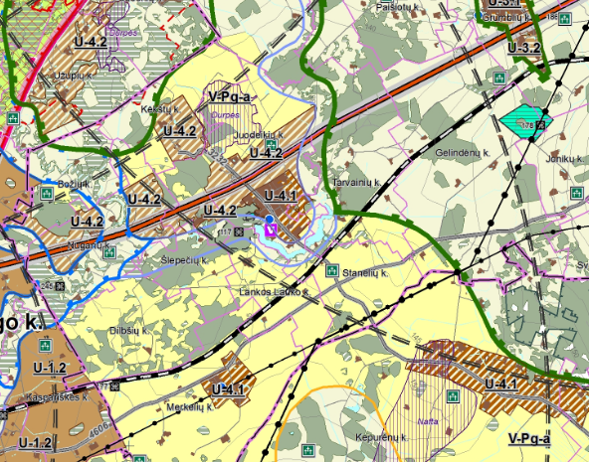
Tarvainių traukos pastotė (TPS2)
- pav. Ištrauka iš Plungės rajono savivaldybės teritorijos bendrojo plano
- Planuojama Tarvainių traukos pastotės (TPS-2) statybos vieta patenka į Plungės rajono vandens tiekimo ir nuotekų tvarkymo specialiojo plano planuojamos teritorijos ribas, tačiau vandens tiekimo ir nuotekų tvarkymo sprendiniai planuojamoje teritorijoje nenumatyti (30 pav.).

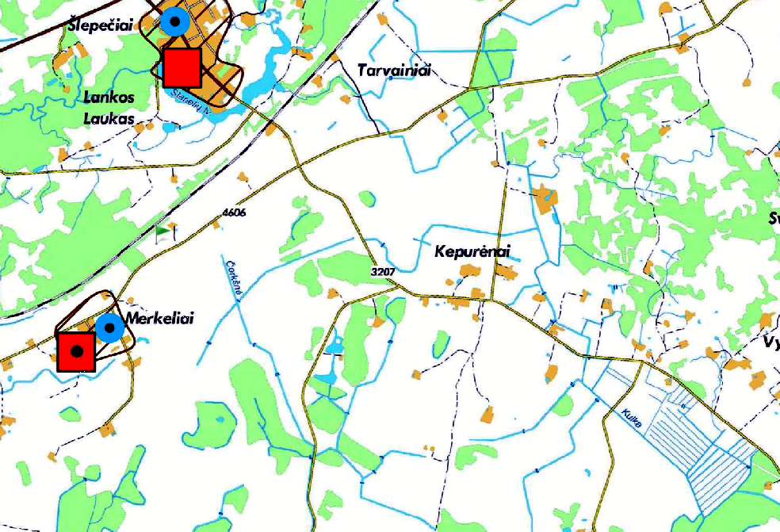
Tarvainių traukos pastotė (TPS2)
30 pav. Ištrauka iš Plungės rajono savivaldybės vandens tiekimo ir nuotekų tvarkymo infrastruktūros plėtros specialiojo plano
- Tarvainių traukos pastotės (TPS-2) planuojama vieta patenka į Plungės rajono savivaldybės nekilnojamojo kultūros paveldo tinklų schemos planuojamos teritorijos ribas, sprendiniai planuojamoje teritorijoje nenumatyti (31 pav.).
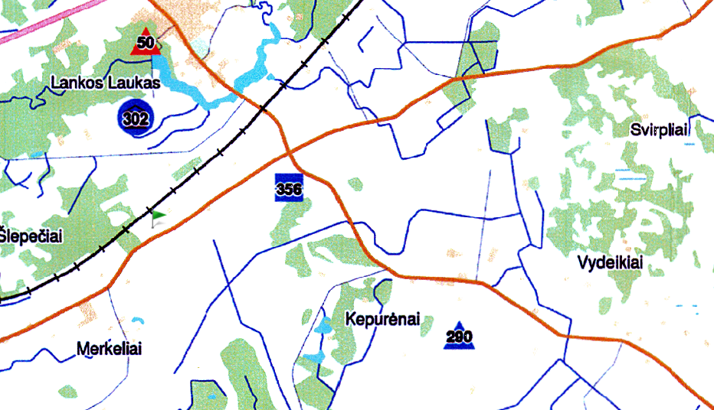
Tarvainių traukos pastotė (TPS2)
- pav. Ištrauka iš Plungės rajono savivaldybės nekilnojamojo kultūros paveldo tinklų schemos
- Linkaičių traukos pastotės (TPS-3) statybos vieta bei elektros linija patenka į Lietuvos Respublikos teritorijų planavimo dokumentų registre įregistruotų Radviliškio rajono savivaldybės teritorijų planavimo dokumentų – Radviliškio rajono savivaldybės teritorijos bendrojo plano ir Radviliškio miesto teritorijos administracinių ribų tikslinimo specialiojo plano planuojamos teritorijos ribas (32 pav.).
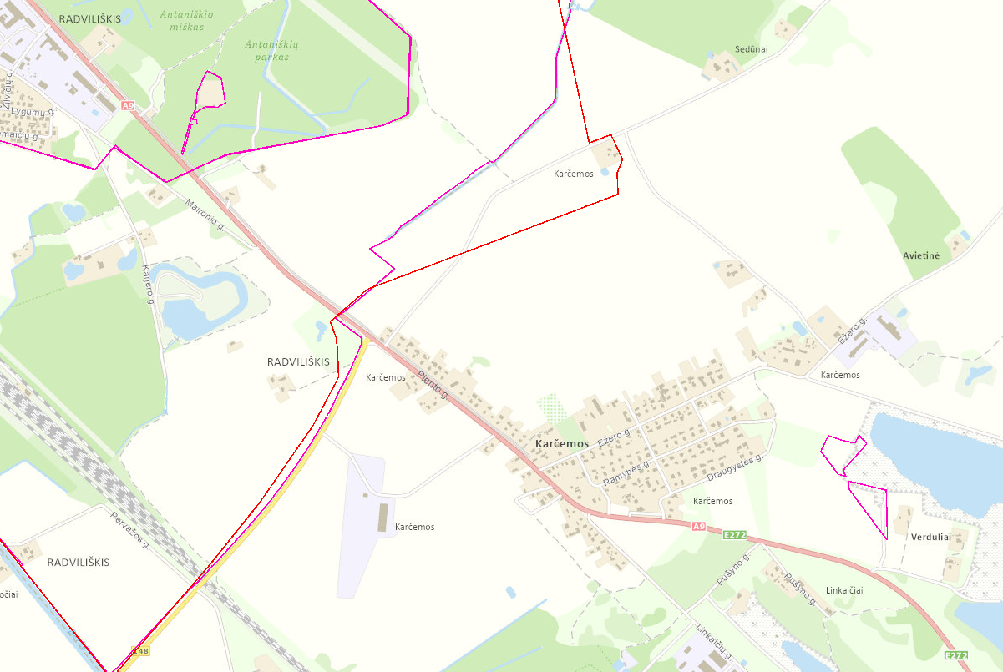
Linkaičių traukos pastotė (TPS3)
- pav. Ištrauka iš Lietuvos Respublikos teritorijų planavimo dokumentų registro (TPDR)
- Linkaičių traukos pastotę (TPS3) numatoma įrengti netoli Karčemų, Radviliškio raj. sav. teritorijoje. Traukos pastotės statybos vieta numatyta greta Radviliškio rajono savivaldybės teritorijos bendrajame plane pažymėto esamo geležinkelių infrastruktūros koridoriaus ir patenka į teritoriją, pažymėtą kaip žemės ūkio paskirties žemė – prioritetinė augalininkystės specializacijos zona, patenkanti į Radviliškio miesto įtakos zoną (33 pav.).

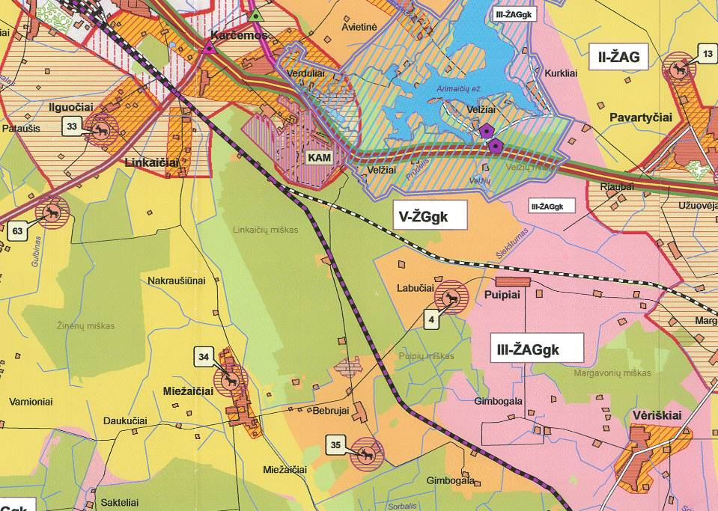
Linkaičių traukos pastotė (TPS3)
- pav. Ištrauka iš Radviliškio rajono savivaldybės teritorijos bendrojo plano
- Pagal Radviliškio miesto teritorijos administracinių ribų tikslinimo specialųjį planą Linkaičių traukos pastotės (TPS3) planuojama vieta ir dalis elektros linijos yra Radviliškio rajono teritorijoje, o kita elektros linijos dalis patenka į Radviliškio miesto teritoriją (34 pav.)
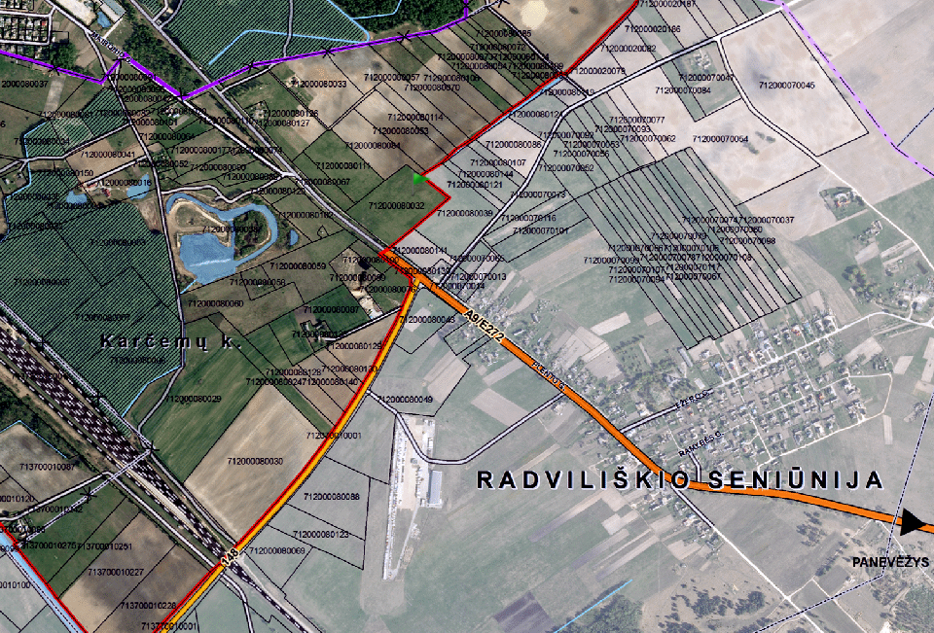
Linkaičių traukos pastotė (TPS3)
- pav. Ištrauka iš Radviliškio miesto teritorijos administracinių ribų tikslinimo specialaus plano
- Žeimių traukos pastotės (TPS-4) statybos vieta bei elektros linija patenka į Lietuvos Respublikos teritorijų planavimo dokumentų registre įregistruotų Jonavos rajono savivaldybės teritorijų planavimo dokumentų – Jonavos rajono savivaldybės teritorijos bendrojo plano, Jonavos rajono savivaldybės teritorijos kelių išdėstymo žemėtvarkos schemos, Jonavos rajono savivaldybės nekilnojamojo kultūros paveldo tinklų schemos ir Jonavos rajono vandens tiekimo ir nuotekų tvarkymo infrastruktūros plėtros specialiojo plano planuojamos teritorijos ribas (35 pav.).
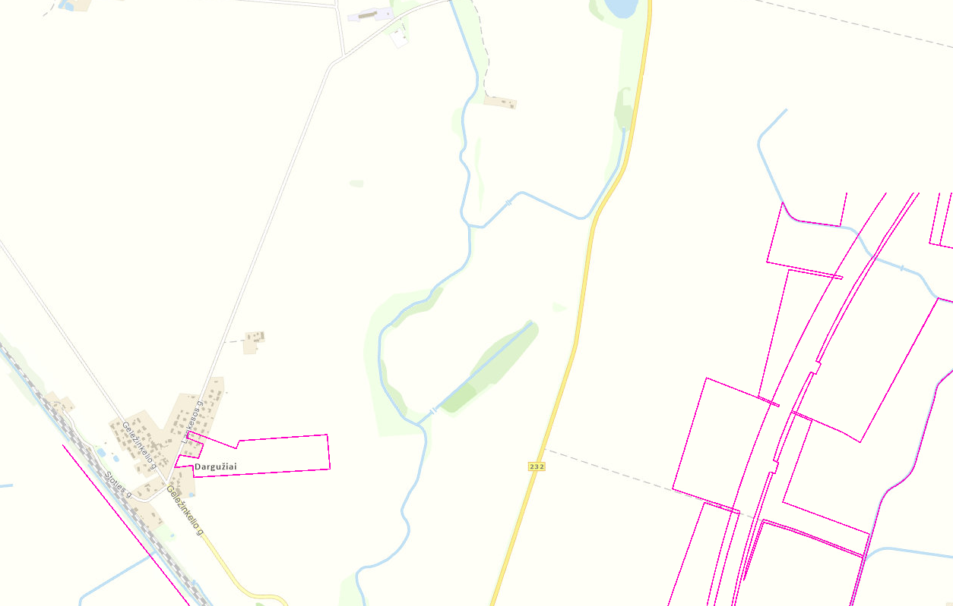
- pav. Ištrauka iš Lietuvos Respublikos teritorijų planavimo dokumentų registro (TPDR)
- Žeimių traukos pastotė (TPS4) planuojama greta Martyniškio kaimo, Jonavos raj. sav. teritorijoje. Traukos pastotės statybos vieta numatyta greta Jonavos rajono savivaldybės teritorijos bendrajame plane pažymėto esamo geležinkelių infrastruktūros koridoriaus ir patenka į teritoriją, pažymėtą kaip žemės ūkio teritorija (36 pav.).

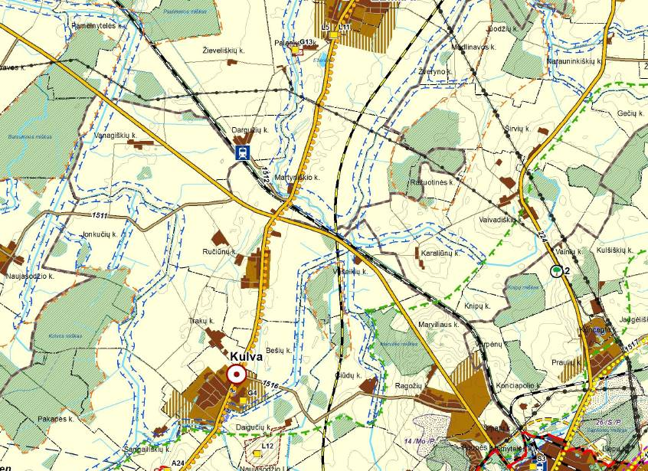
Žeimių traukos pastotė (TPS4)
- pav. Ištrauka iš Jonavos rajono savivaldybės teritorijos bendrojo plano
- Į Žeimių traukos pastotės (TPS4) ir elektros linijos teritoriją patenka Jonavos rajono savivaldybės teritorijos kelių išdėstymo žemėtvarkos schemoje pažymėtas geros būklės viešasis kelias, naujų kelių projektavimas nenumatytas (37 pav.).
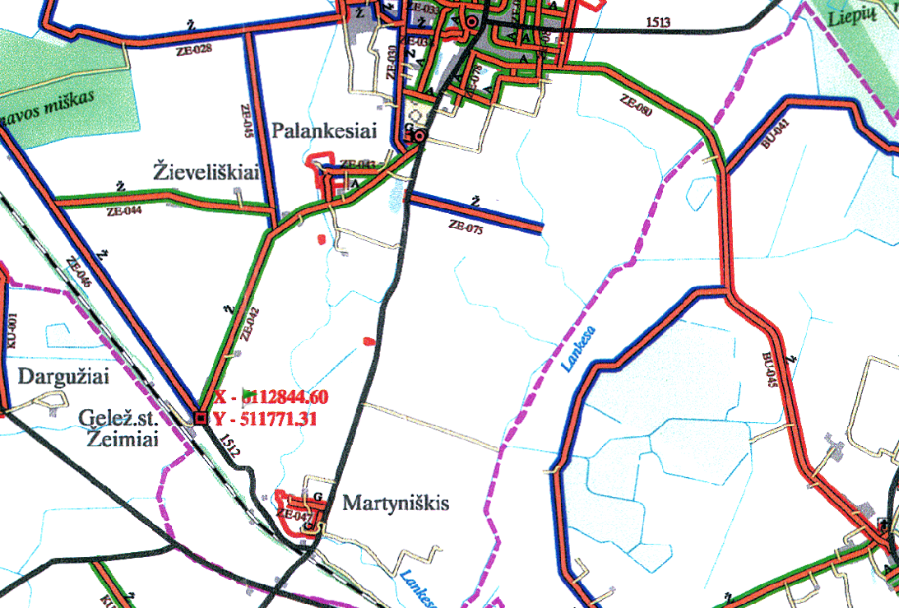
Žeimių traukos pastotė (TPS4)
- pav. Ištrauka iš Jonavos rajono savivaldybės teritorijos kelių išdėstymo žemėtvarkos schemos
- Žeimių traukos pastotės (TPS4) planuojama vieta patenka į Jonavos rajono savivaldybės nekilnojamojo kultūros paveldo tinklų schemos planuojamos teritorijos ribas, sprendiniai planuojamoje teritorijoje nenumatyti (38 pav.).
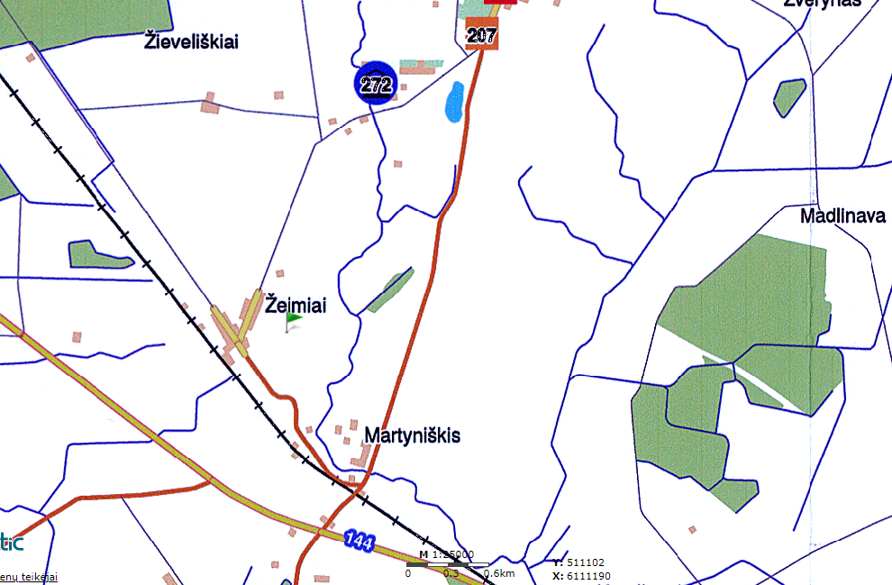
Žeimių traukos pastotė (TPS4)
- pav. Ištrauka iš Jonavos rajono savivaldybės nekilnojamojo kultūros paveldo tinklų schemos
- Keičiamo Jonavos rajono vandens tiekimo ir nuotekų tvarkymo infrastruktūros plėtros specialiojo plano sprendiniai yra greta planuojamos Žeimių traukos pastotės (TPS4) ir nepatenka į Infrastruktūros vystymo plano sprendinių planuojamos teritorijos ribą (39 pav.).
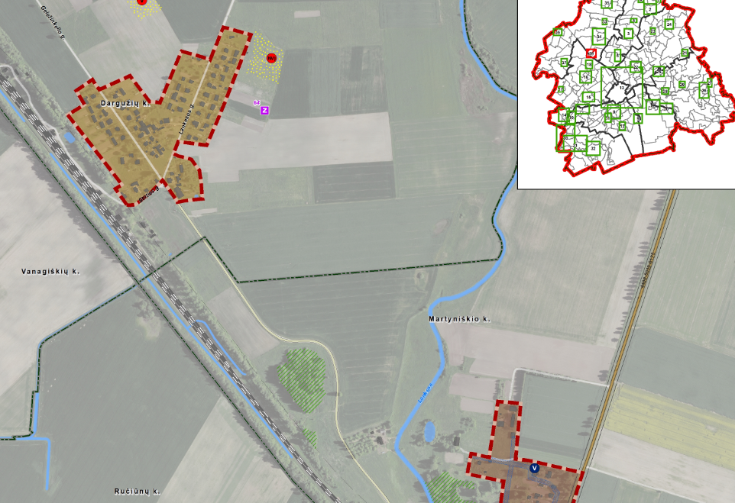
Žeimių traukos pastotė (TPS4)
39 pav. Ištrauka iš Jonavos rajono vandens tiekimo ir nuotekų tvarkymo infrastruktūros plėtros specialiojo plano

PENKTASIS SKIRSNIS
SPRENDINIŲ SĄSAJOS SU VIETOVĖS LYGMENS TERITORIJŲ PLANAVIMO DOKUMENTAIS

- Vadovaujantis Lietuvos Respublikos teritorijų planavimo įstatymo 4 straipsnio 4 dalimi, Infrastruktūros vystymo plano sprendiniai turi aukštesnę teisinę galią už vietovės lygmens kompleksinio ir specialiojo teritorijų planavimo dokumentų sprendinius ir privalomai taikomi savivaldybėms rengiant, keičiant ar koreguojant vietovės lygmens teritorijų planavimo dokumentus.
- Dalis Kretingos traukos pastotės (TPS-1) elektros linijos patenka į Lietuvos Respublikos teritorijų planavimo dokumentų registre įregistruoto vietovės lygmens teritorijų planavimo dokumento – (Šlušnio K. žemės sklypo kadastro Nr. 5535/0002:404) Šlikių k. formavimo ir pertvarkymo projekto planuojamos teritorijos ribas (40 pav.).
Elektros linijos kertamas TPD
Žeimių traukos pastotė (TPS4)
- pav. Ištrauka iš Lietuvos Respublikos teritorijų planavimo dokumentų registro (TPDR)
- Planuojama Kretingos traukos pastotės (TPS1) elektros linija kerta Šlušnio K. žemės sklypo (kadastro Nr. 5535/0002:404) Šlikių k. formavimo ir pertvarkymo projekto ribas. Projektas užregistruotas Lietuvos Respublikos teritorijų planavimo dokumentų registre, tačiau sprendiniai nepateikti (41 pav.). Per pagal šį projektą planuojamą teritoriją Infrastruktūros vystymo plane numatyta tiesti požeminį elektros perdavimo kabelį.
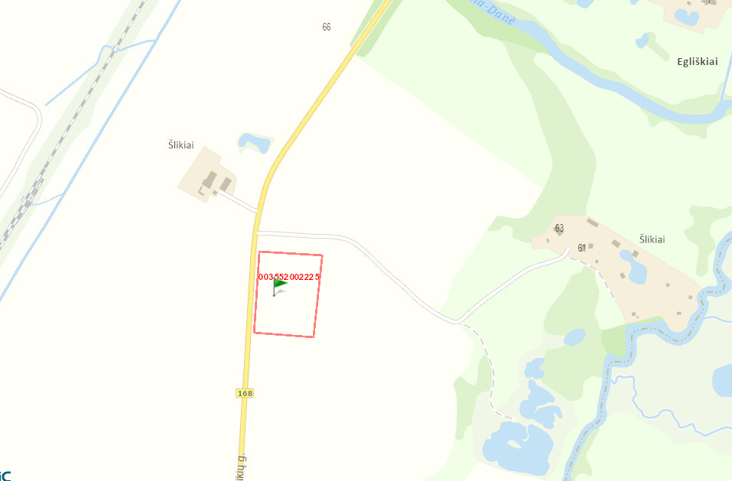
- pav. Ištrauka iš Lietuvos Respublikos teritorijų planavimo dokumentų registro (TPDR)
- Žeimių traukos pastotės (TPS-4) elektros linija patenka į Lietuvos Respublikos teritorijų planavimo dokumentų registre įregistruoto vietovės lygmens teritorijų planavimo dokumento – žemės sklypo (kadastro Nr. 4640/0007:14) Jonavos r., Žeimių sen., Žeimių glž. st., Lankesos g. 20, formavimo ir pertvarkymo projekto ribas (42 pav.).

Elektros linijos kertamas TPD
Žeimių traukos pastotė (TPS4)
- pav. Ištrauka iš Lietuvos Respublikos teritorijų planavimo dokumentų registro (TPDR)
- Planuojama Žeimių pastotės (TPS4) elektros linija kerta žemės sklypo (kadastro Nr. 4640/0007:14) Jonavos r., Žeimių sen., Žeimių glž. st., Lankesos g. 20, formavimo ir pertvarkymo projekto ribas. Pertvarkymo projekte suformuoti du kitos (namų valdai) ir žemės ūkio paskirties sklypai. Kertamas sklypas formavimo ir pertvarkymo projekte pažymėtas numeriu 14-2 (43 pav.).

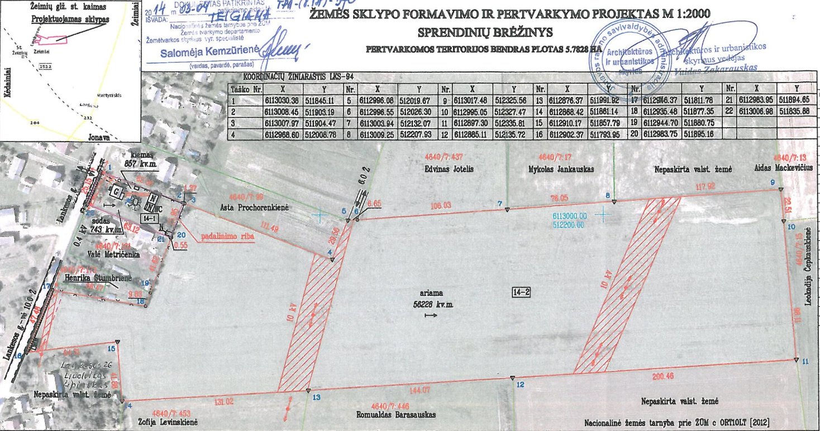
43 pav. Ištrauka iš žemės sklypo (kadastro Nr. 4640/0007:14) Jonavos r., Žeimių sen., Žeimių glž. st., Lankesos g. 20, formavimo ir pertvarkymo projekto

VI SKYRIUS
SPRRENDIMŲ PASEKMĖS APLINKAI

PIRMASIS SKIRSNIS
SPRENDIMŲ PASEKMĖS GAMTINEI APLINKAI

Paviršinis vanduo

- Įrengiant naujus inžinerinės infrastruktūros objektus (traukos pastotes) bus įrengti paviršinių nuotekų tvarkymo tinklai. Kretingos traukos pastotės (TPS1) 110 kV elektros perdavimo linijos atkarpoje, kertančioje Akmenos (Danės) upės apsaugos juostą ir zoną, bus įrengiamas požeminis kabelis, kuris po Akmenos (Danės) upės vaga bus tiesiamas uždaru (horizontaliojo gręžimo) būdu.
- Elektrifikavus geležinkelių liniją ir pradėjus naudoti elektros energija varomus riedmenis nebebus naudojamas dyzelinis kuras. Šiuo metu egzistuojanti minimali teršalų patekimo į paviršinius vandenis rizika bus dar labiau sumažinta įgyvendinus Infrastruktūros vystymo plano sprendinius. Įvertinus nurodytas aplinkybes nenumatoma nei teigiamų, nei neigiamų reikšmingų pasekmių paviršiniam vandeniui.
Požeminis vanduo
- Planuojami inžinerinės infrastruktūros objektai nepatenka į požeminių vandens telkinių (vandenviečių) apsaugos zonas, pasekmių požeminiam vandeniui nenumatoma.
Aplinkos oras
- Eksploatuojamos traukos pastotės ir su jomis susijusi elektros perdavimo infrastruktūra negeneruoja jokių emisijų, galinčių paveikti oro kokybę. Elektrifikavus geležinkelių liniją ir pradėjus naudoti elektros energija varomus riedmenis į aplinkos orą nebebus išmetami dyzelinio kuro degimo metu susidarantys junginiai. Dėl išvardytų aplinkybių numatomos reikšmingos teigiamos pasekmės aplinkos orui.
Klimato veiksniai
- Įrengtų traukos pastočių aikštelių plotas bus mažesnis nei 5 ha (apie 1 ha), be to, dalis šių aikštelių bus apželdintos – numatomas nereikšmingas žaliųjų plotų sumažėjimas. Elektrifikavus geležinkelių liniją ir pradėjus naudoti elektros energija varomus riedmenis gerokai mažės į aplinkos orą išmetamo CO₂ (ŠESD) kiekiai, dėl šios priežasties numatomos reikšmingos teigiamos pasekmės klimato veiksniams.
Dirvožemis
- Įrengtų traukos pastočių aikštelių plotas bus mažesnis nei 5 ha (apie 1 ha), dalis šių aikštelių bus apželdintos – numatomas nereikšmingas dirvožemio išteklių sumažėjimas.
- Elektrifikuojant esamas geležinkelių linijas papildomų plotų plėtrai nenumatoma, pasekmių dirvožemio ištekliams nenumatoma.
Natūralios buveinės ir biologinė įvairovė
- Traukos pastočių įrengimo vietos numatytos žemdirbystei naudojamuose plotuose ir nepatenka į natūralių buveinių teritorijas. Traukos pastočių 110 kV elektros perdavimo orinės linijos ir požeminiai kabeliai nesukelia pasekmių natūralioms buveinėms ir biologinei įvairovei.
- Elektrifikuojamos esamos geležinkelių linijos, jų teritorinei plėtrai papildomi plotai nenumatomi. Dėl šių aplinkybių darytina išvada, kad sprendiniai nesukels nei teigiamų, nei neigimų reikšmingų pasekmių natūralioms buveinėms ir biologinei įvairovei.
Kraštovaizdis
- Traukos pastotės bus įrengiamos greta geležinkelių linijos esančiose teritorijose, nepasižyminčiose išskirtinėmis kraštovaizdžio savybėmis. 10 kV elektros perdavimo orinės linijos nebus įrengiamos kraštovaizdžio draustiniuose, linijų pasekmės kraštovaizdžiui nereikšmingos.
- Elektrifikuojamos esamos geležinkelių linijos, jų teritorinei plėtrai papildomi plotai nenumatomi, todėl nenumatoma nei teigiamų, nei neigimų reikšmingų pasekmių kraštovaizdžiui.

ANTRASIS SKIRSNIS
SPRENDIMŲ PASEKMĖS SOCIALINEI APLINKAI

Kultūros paveldas
- Planuojamos Tarvainių (TPS2), Linkaičių (TPS3) ir Žeimių (TPS4) traukos pastotės, jų 110 kV elektros perdavimo orinės linijos nepatenka į kultūros paveldo objektų teritorijas ar apsaugos nuo fizinio poveikio bei vizualinės apsaugos pozonius.
- Dalis planuojamos Kretingos traukos pastotės (TPS1) 110 kV elektros linijos kerta Valėnų, Cartų piliakalnio (Lietuvos Respublikos kultūros vertybių registro kodas 5272) vizualinės apsaugos pozonį, apie 1067 m ilgio atkarpoje, kurios dalis patenka į vizualinės apsaugos pozonį, bus įrengtas požeminis 110 kV kabelis. Šie sprendiniai nenulems nei teigiamų, nei neigimų reikšmingų pasekmių kultūros paveldui.
Neatsinaujinantys ir atsinaujinantys ištekliai
- Traukos pastotės ir susijusi infrastruktūra nebus įrengiama virš identifikuotų ir įregistruotų naudingųjų išteklių telkinių. Elektrifikavus geležinkelių liniją ir pradėjus naudoti elektros energija varomus riedmenis, geležinkelių transporte gerokai sumažės iškastinio kuro naudojimas, todėl numatomos teigiamos reikšmingos pasekmės ištekliams.
Žmonių sveikata
- Infrastruktūros vystymo plano sprendiniai apima tik naujas teritorijas, reikalingas geležinkelių elektrifikavimo infrastruktūrai įrengti, geležinkelių transporto keliamas triukšmas elektrifikuojamose geležinkelių linijose Infrastruktūros vystymo plane nevertinamas.
- Aplinkos akustinį triukšmą eksploatacijos metu gali generuoti planuojamos traukos pastotės ir 110 kV elektros perdavimo orinės linijos.
- Numatomų statyti traukos pastočių akustinio triukšmo modeliavimą 2020 m. rugsėjo mėn. atliko UAB „Kelprojektas“, rengdama informaciją apie geležinkelių transporto IXB koridoriaus elektrifikavimui būtinų traukos pastočių ir autotransformatorių statybos ir prijungimo prie „Litgrid“, AB, tinklų ir (ar) pastočių informaciją atrankai dėl poveikio aplinkai vertinimo. Modeliavimas atliktas CadnaA 2020 programine įranga vadovaujantis Lietuvos standartu LST ISO 9613-2 „Akustika. Atviroje erdvėje sklindančio garso silpninimas. 2 dalis. Bendrasis skaičiavimo metodas“.
- Atlikto triukšmo modeliavimo rezultatai parodė, kad visose preliminariose traukos pastočių įrengimo vietose nenumatomas dienos, vakaro ir nakties triukšmo bei ekvivalentinio dienos, vakaro ir nakties triukšmo lygio gyvenamojoje aplinkoje ribinių verčių, nustatytų Lietuvos higienos normoje HN 33:2011, viršijimas.
- Elektromagnetinė spinduliuotė gali susidaryti greta orinių 110 kV elektros perdavimo linijų, kuriomis traukos pastotės bus prijungtos prie „Litgrid“, AB, valdomų elektros perdavimo tinklų. Lietuvos higienos norma HN 104:2011 „Gyventojų sauga nuo elektros linijų sukuriamo elektromagnetinio lauko“ nustato 330 kV ir aukštesnės įtampos elektros oro linijoms ir joms priklausantiems įrenginiams taikomas elektromagnetinio lauko dedamųjų (elektros lauko stiprio ir magnetinio lauko stiprio) leistinas vertes gyvenamosios ir visuomeninės paskirties pastatų viduje bei jų aplinkoje. HN 104:2011 nustato, kad leistinas elektrinio lauko stipris gyvenamojoje aplinkoje turi būti ne didesnis kaip 1,0 kV/m, magnetinio lauko stipris – 32,0 A/m.
- 2013 m. Nacionalinės visuomenės sveikatos priežiūros laboratorija parengė „Elektros perdavimo linijų skleidžiamų elektromagnetinių laukų vertinimo ir valdymo modelio“ ataskaitą. Ataskaitoje nurodoma, kad atikus matavimus po 110 kV orinės elektros perdavimo linijos laidais elektrinio lauko stipris sudarė apie 0,13 kV/m, magnetinio lauko stipris – 0,06 A/m. Įvertinus, kad orinės 110 kV elektros perdavimo linijos, vadovaujantis Lietuvos Respublikos specialiųjų žemės naudojimo sąlygų įstatymo 25 straipsnio 1 dalimi, bus planuojamos taip, kad gyvenamieji ar visuomeniniai statiniai nepatektų į elektros linijos apsaugos zoną (20 m nuo kraštinio laido), neigiamas elektromagnetinės spinduliuotės poveikis gyventojų sveikatai nuo 110 kV elektros perdavimo linijų nenumatomas.
- Traukos pastotės bus projektuojamos ir įrengiamos vadovaujantis Elektros įrenginių įrengimo bendrosiomis taisyklėmis. Vadovaujantis Elektros įrenginių įrengimo bendrųjų taisyklių 210 punktu, traukos pastočių aikštelės turi būti aptvertos. Prognozuojama, kad elektromagnetinės spinduliuotės lygis už aptvaros bus nereikšmingas, traukos pastotes numatoma statyti ne mažesniu kaip 240 m atstumu nuo gyvenamųjų teritorijų.
- Eksploatuojamų traukos pastočių ir elektros perdavimo linijų sukeliamas akustinis triukšmas ir elektromagnetinė spinduliuotė neviršys teisės aktuose nustatytų ribinių verčių. Traukos pastotės ir elektros perdavimo infrastruktūra negeneruoja jokių junginių, galinčių paveikti aplinkos oro kokybę.
- Elektrifikavus geležinkelių liniją ir pradėjus naudoti elektros energija varomus riedmenis, į aplinkos orą nebebus išmetama dyzelinio kuro degimo metu susidarančių žmonių sveikatai pavojingų cheminių junginių, sumažės geležinkelių riedmenų keliamas triukšmas. Įvertinus nurodytas aplinkybes numatomos teigiamos reikšmingos pasekmės žmonių sveikatai.
Žmonių saugumas
- Traukos pastočių teritorija bus aptverta, įrengtos stebėjimo, apsauginės bei gaisro signalizacijos ir gaisrų gesinimo sistemos. Elektrifikuojamos esamos geležinkelių linijos, jų teritorinė plėtra nenumatoma. Dėl išvardytų aplinkybių nenumatoma nei teigiamų, nei neigimų reikšmingų pasekmių žmonių saugumui.

VII SKYRIUS
BRĖŽINIAI

      - Susisiekimo komunikacijų inžinerinės infrastruktūros vystymo konkretizuoti sprendiniai. Pagrindinis brėžinys, M 1:100 000 (7 lapai).
      - Susisiekimo komunikacijų inžinerinės infrastruktūros vystymo konkretizuoti sprendiniai. Planuojamas autotransformatorius AT1, M1:1 000 (1 lapas).
      - Susisiekimo komunikacijų inžinerinės infrastruktūros vystymo konkretizuoti sprendiniai. Planuojamas autotransformatorius AT2, M1:1 000 (1 lapas).
      - Susisiekimo komunikacijų inžinerinės infrastruktūros vystymo konkretizuoti sprendiniai. Planuojamas autotransformatorius AT3, M1:1 000 (1 lapas).
      - Susisiekimo komunikacijų inžinerinės infrastruktūros vystymo konkretizuoti sprendiniai. Planuojamas autotransformatorius AT4, M1:1 000 (1 lapas).
      - Susisiekimo komunikacijų inžinerinės infrastruktūros vystymo konkretizuoti sprendiniai. Planuojamas autotransformatorius AT5, M1:1 000 (1 lapas).
      - Susisiekimo komunikacijų inžinerinės infrastruktūros vystymo konkretizuoti sprendiniai. Planuojamas autotransformatorius AT6, M1:1 000 (1 lapas).
      - Susisiekimo komunikacijų inžinerinės infrastruktūros vystymo konkretizuoti sprendiniai. Planuojamas autotransformatorius AT7, M1:1 000 (1 lapas).
      - Susisiekimo komunikacijų inžinerinės infrastruktūros vystymo konkretizuoti sprendiniai. Planuojamas autotransformatorius AT8, M1:1 000 (1 lapas).
      - Susisiekimo komunikacijų inžinerinės infrastruktūros vystymo konkretizuoti sprendiniai. Planuojama traukos pastotė TPS1, M1:1 000 (6 lapai).
      - Susisiekimo komunikacijų inžinerinės infrastruktūros vystymo konkretizuoti sprendiniai. Planuojama traukos pastotė TPS2, M1:1 000 (1 lapas).
      - Susisiekimo komunikacijų inžinerinės infrastruktūros vystymo konkretizuoti sprendiniai. Planuojama traukos pastotė TPS3, M1:1 000 (3 lapai).
      - Susisiekimo komunikacijų inžinerinės infrastruktūros vystymo konkretizuoti sprendiniai. Planuojama traukos pastotė TPS4, M1:1 000 (3 lapai).

https://ec.europa.eu/eurostat/statistics-explained/index.php?title=File:Share_of_electrified_lines_in_total_railway _network_length,_by_country,_2018.PNG&oldid=480367
SFC - statinio dažnio keitiklis (angl. static frequency converter)
Lietuvos Respublikos specialiųjų žemės naudojimo sąlygų įstatyme nustatyti nurodytose teritorijose taikomi ūkinės ir (ar) kitokios veiklos apribojimai, priklausantys nuo geografinės padėties, gretimybių, pagrindinės žemės naudojimo paskirties, žemės sklypo naudojimo būdo, vykdomos konkrečios veiklos, statinių, nekilnojamojo kultūros paveldo ir aplinkos apsaugos, visuomenės sveikatos saugos, valstybės saugumo ir viešojo intereso poreikių.
Lietuvos Respublikos Vyriausybės 1999 m. rugsėjo 29 d. nutarimas Nr. 1073 „Dėl Pagrindinės žemės naudojimo paskirties nustatymo ir keitimo tvarkos aprašo patvirtinimo“.
Lietuvos Respublikos Vyriausybės 2004 m. spalio 14 d. nutarimas Nr. 1289 „Dėl Žemės servitutų nustatymo administraciniu aktu taisyklių patvirtinimo“.
Lietuvos Respublikos aplinkos ministro 2007 m. balandžio 2 d. įsakymas Nr. D1-193 „Dėl Paviršinių nuotekų reglamento patvirtinimo“.
Lietuvos Respublikos energetikos ministro 2012 m. vasario 3 d. įsakymas Nr. 1-22 „Dėl Elektros įrenginių įrengimo bendrųjų taisyklių patvirtinimo“.

